UNIVERSIDAD DE CUNDINAMARCA
Cultivando la UCundinamarca que somos & disoñamos
PLAN ESTRATÉGICO 2027-2037 – ANÁLISIS CON BERT
Temas de los comentarios con BERTopic: número óptimo de temas por transformación y unidad regional
Encuentros «Transformaciones que nos conectan» – análisis paralelo e independiente, a partir de los datos en crudo

4.040 respuestas de grupos – 3.302 comentarios con contenido – 6 formularios – 7 unidades regionales
Modelo de lenguaje: paraphrase-multilingual-mpnet-base-v2 (BERT multilingüe, ejecutado en el equipo)
29 de octubre de 2026
Contenido
1. Resumen 4
Lo principal 5
2. Qué se hizo, paso a paso 6
2.1 Qué se vectoriza: el comentario completo, no las palabras sueltas 6
2.2 Cómo se forman los grupos (clústeres) 7
2.3 Cómo se eligió el número óptimo de temas 7
2.4 De dónde salen las palabras clave 7
2.5 Nombre de cada tema 8
3. UC Inteligente 9
3.1 La transformación con todas las unidades 9
3.2 Por unidad regional 12
Extensión Chía 12
Extensión Facatativá 13
Extensión Soacha 13
Extensión Zipaquirá 14
Seccional Girardot 15
Seccional Ubaté 16
Sede Fusagasugá 16
4. UC Translocal 18
4.1 La transformación con todas las unidades 18
4.2 Por unidad regional 21
Extensión Chía 21
Extensión Facatativá 22
Extensión Soacha 22
Extensión Zipaquirá 23
Seccional Girardot 24
Seccional Ubaté 25
Sede Fusagasugá 25
5. UC Digital 27
5.1 La transformación con todas las unidades 27
5.2 Por unidad regional 30
Extensión Chía 30
Extensión Facatativá 31
Extensión Soacha 31
Extensión Zipaquirá 32
Seccional Girardot 33
Seccional Ubaté 34
Sede Fusagasugá 34
6. UC Emprendedora e Innovadora 36
6.1 La transformación con todas las unidades 36
6.2 Por unidad regional 39
Extensión Chía 39
Extensión Facatativá 40
Extensión Soacha 40
Extensión Zipaquirá 41
Seccional Girardot 42
Seccional Ubaté 43
Sede Fusagasugá 43
7. UC para la Vida 45
7.1 La transformación con todas las unidades 45
7.2 Por unidad regional 48
Extensión Chía 48
Extensión Facatativá 49
Extensión Soacha 50
Extensión Zipaquirá 50
Seccional Girardot 51
Seccional Ubaté 52
Sede Fusagasugá 53
8. UCundinamarca 54
8.1 La transformación con todas las unidades 54
8.2 Por unidad regional 57
Extensión Chía 57
Extensión Facatativá 58
Seccional Girardot 58
Sede Fusagasugá 59
9. Limitaciones 60
Anexo. Archivos 61

1. Resumen
Este informe muestra los temas que aparecen en los comentarios de los encuentros cuando se analizan con un modelo de lenguaje BERT, sin una lista de temas previa. Para cada transformación y cada unidad regional responde dos preguntas: cuántos temas hay (el número óptimo) y cuáles son. Es un análisis paralelo e independiente: parte de los datos en crudo de los formularios y no usa la clasificación hecha con Jev.
Tabla 1. Cifras clave.
Indicador | Valor
Respuestas de grupos en los formularios | 4.040
Comentarios con contenido analizados | 3.302
Modelos estimados | 6 por transformación (todas las unidades) y 39 por unidad regional
Grupos sin modelo propio (menos de 20 comentarios) | Extensión Soacha en UCundinamarca (10); Extensión Zipaquirá en UCundinamarca (11)
Temas encontrados | 113
Estabilidad de los modelos por transformación | todos estables
Estabilidad de los modelos por unidad | 23 estables, 12 moderados y 4 débiles

Tabla 2. Número óptimo de temas de cada transformación (todas las unidades juntas) y sus temas.
Transformación | Temas | Temas (de mayor a menor)
UC Inteligente | 5 | Datos, gobernanza y gestión para la toma de decisiones (32 %); Aprender de la comunidad y anticiparse a sus necesidades (28 %); Aprendizaje, formación y experiencia de estudiantes y egresados (18 %); Comentarios breves: acuerdo, visión de futuro y no perder lo humano (13 %); Inteligencia artificial y analítica de datos (10 %)
UC Translocal | 4 | Comunidad, identidad y oportunidades para los estudiantes en cada territorio (34 %); Necesidades de los territorios y la región (de lo local a lo internacional) (30 %); Integración entre sedes y programas mediante proyectos e innovación (28 %); Conformidad y espacios de bienestar (descanso, parqueadero) (8 %)
UC Digital | 3 | Infraestructura, conectividad y automatización de procesos (46 %); Tecnología para aprender y capacitación de la comunidad (41 %); Inteligencia artificial: formación y uso (14 %)
UC Emprendedora e Innovadora | 4 | Seguimiento, viabilidad y recursos para ejecutar las ideas (42 %); Acompañamiento y orientación a la comunidad desde el inicio de la idea (27 %); Fomento del emprendimiento y la innovación (24 %); Sin ajustes por ahora o conformidad (8 %)
UC para la Vida | 4 | Formación práctica, acompañamiento y bienestar de los estudiantes (36 %); Experiencias y crecimiento personal (persona transhumana) (28 %); Estabilidad laboral, contratación y bienestar del personal (26 %); Conformidad y actividades recreativas (10 %)
UCundinamarca | 2 | Propuestas para el Plan: territorio, programas y condiciones laborales (66 %); Procesos, recursos y calidad; valoraciones breves del encuentro (34 %)

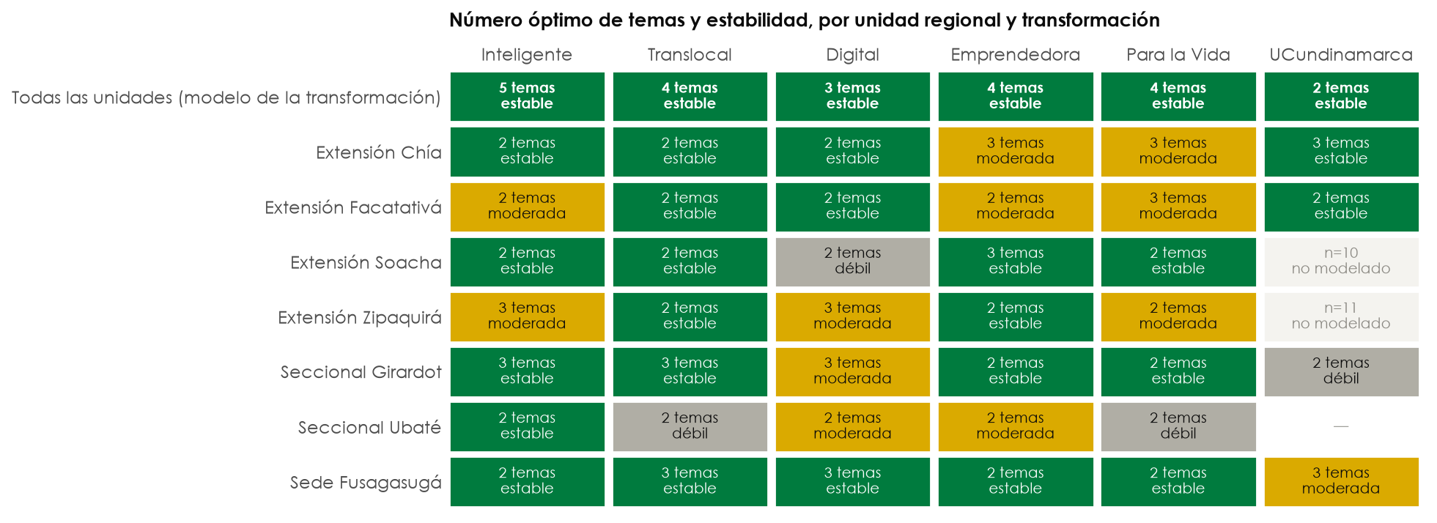
Figura 1. Número óptimo de temas y estabilidad de cada modelo. Verde: todos los temas estables; dorado: estabilidad moderada (patrones); gris: débil (orientativo).

Lo principal
- Por transformación, los comentarios se organizan en pocos temas: de 2 a 5, todos estables. UC Inteligente es la más diversa (5 temas) y el formulario general UCundinamarca la menos (2).
- Por unidad regional solo se sostienen 2 o 3 temas: 23 de los 39 modelos son estables, 12 moderados y 4 débiles. Con 20 a 100 comentarios, el lenguaje de los grupos es muy parecido y BERT distingue pocas agrupaciones que se repitan.
- Hay temas que forman «islas» claras: la inteligencia artificial (UC Inteligente y UC Digital), la estabilidad laboral y las condiciones del personal (UC para la Vida) y los comentarios breves de acuerdo o conformidad, que aparecen como grupo propio en varias transformaciones.
- Algunas unidades tienen temas propios: en Extensión Zipaquirá, la música y las artes aparecen como tema en cuatro transformaciones; en Seccional Girardot, la simulación y la realidad virtual para enfermería (UC Digital).
- El modo automático de BERTopic (HDBSCAN) no sirvió como criterio: en las unidades dejó hasta el 45 % de los comentarios sin tema y en las de menos de 30 comentarios no encontró ninguno. Por eso el número de temas se eligió por estabilidad.
Cómo leer este informe. Cada respuesta es de un grupo de 5 a 8 personas: los porcentajes son sobre comentarios, nunca sobre personas. Cada comentario quedó en un solo tema. Los nombres de los temas los redactó Claude leyendo sus palabras clave y sus comentarios más típicos; el número de temas y qué comentarios forman cada uno los determinó BERT.

2. Qué se hizo, paso a paso
El mismo procedimiento se aplicó a cada grupo: primero a cada transformación con todas sus unidades juntas y después a cada unidad regional dentro de cada transformación.
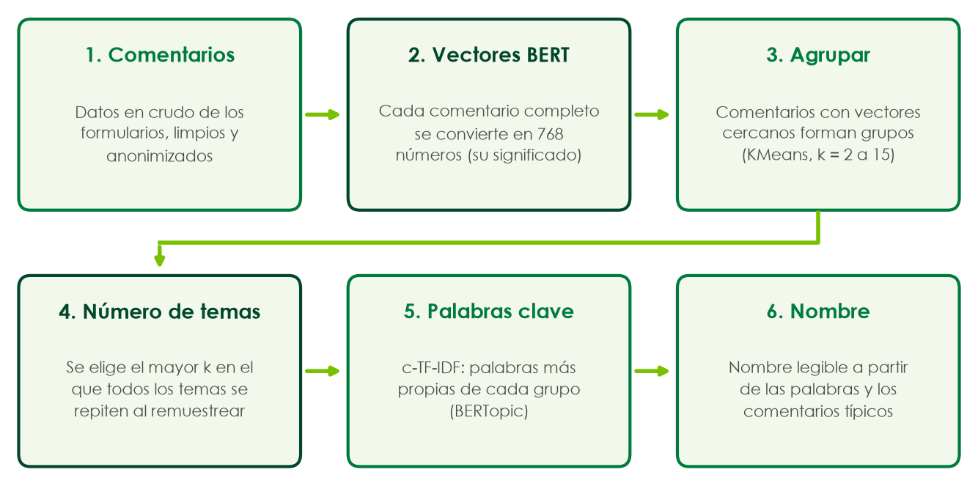
Figura 2. Los seis pasos del análisis con BERTopic.

2.1 Qué se vectoriza: el comentario completo, no las palabras sueltas
BERT no convierte en vectores las palabras por separado: lee cada comentario completo, con su contexto, y lo resume en 768 números que representan su significado. Dos comentarios que dicen lo mismo con palabras distintas quedan cerca; dos que hablan de cosas distintas quedan lejos. La cercanía se mide con la similitud coseno, de 0 (nada que ver) a 1 (mismo significado).
Tabla 3. Tres comentarios de UC Digital para ilustrar la cercanía entre vectores.
 | Comentario (anonimizado) | Tema
A | Crear programas que fomenten el aprendizaje sobre el uso de IA, y el bienestar de la IA | Inteligencia artificial: formación y uso
B | Mejorar la capacidad de saber utilizar de mejor manera las tecnologías y la inteligencia artificial | Inteligencia artificial: formación y uso
C | más digitalización para mis compañeros como de mantenimiento | Infraestructura, conectividad y automatización de procesos

- A y B, ambos sobre inteligencia artificial: similitud 0,79.
- A y C (inteligencia artificial frente a digitalización): 0,43; B y C: 0,53.
Los primeros números del vector del comentario A son -0,036; 0,089; -0,002; -0,008; 0,035; 0,026… y así hasta 768. Estos números no se leen uno por uno: lo que importa es qué tan cerca está cada comentario de los demás.

2.2 Cómo se forman los grupos (clústeres)
Con los vectores de todos los comentarios de un grupo, el algoritmo KMeans forma k agrupaciones: reúne los comentarios cuyos vectores están cerca entre sí. Cada agrupación es un tema. Se probó con k = 2, 3, … hasta 15 temas (o menos en los grupos pequeños), siempre exigiendo que cada tema tenga al menos 5 comentarios o el 3 % del grupo.
Cómo leer los mapas. Cada punto es un comentario. Para poder dibujarlos, los 768 números se resumen en 2 (proyección UMAP): puntos cercanos son comentarios de significado parecido. El color es el tema que le asignó BERT y la etiqueta T1, T2… marca el centro de cada tema.
El dibujo es una simplificación: los temas se calcularon con los 768 números, por eso algunos puntos de un color aparecen entre los de otro. Un tema que forma una isla aparte es muy distinto de los demás; temas que se tocan comparten vocabulario e ideas.

2.3 Cómo se eligió el número óptimo de temas
Para cada número de temas se repitió el agrupamiento 20 veces con submuestras del 80 % de los comentarios y se midió si cada tema reaparece (índice de Jaccard con su mejor pareja: 1 = siempre el mismo tema, 0 = desaparece). Un tema con 0,75 o más es estable; entre 0,60 y 0,75, un patrón (Hennig, 2007). El número óptimo es el mayor número de temas en el que todos los temas son estables: el más detallado que los datos sostienen sin inventar temas.
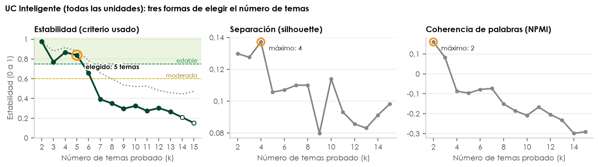
Figura 3. UC Inteligente (todas las unidades): la estabilidad elige 5 temas. La separación (silhouette) y la coherencia de palabras (NPMI) son bajas y casi planas: no señalan un número claro.
- Primero se probó el criterio más común, el mejor promedio de separación (silhouette) y coherencia de palabras (NPMI). Daba 2 temas casi en todos los grupos y, al revisarlos, esa división separaba los comentarios cortos de los largos, no por tema.
- La separación entre temas es baja con cualquier número (0,06 a 0,14) porque los comentarios comparten mucho vocabulario: no hay grupos tajantes, hay temas que se tocan. La estabilidad responde a una pregunta más útil: qué temas aparecen siempre, aunque cambie la muestra.
- Si ningún número tiene todos sus temas estables, se toma el mayor con estabilidad moderada (≥ 0,60) y, si tampoco, el más estable, marcado como débil.

2.4 De dónde salen las palabras clave
Una vez formados los temas, BERTopic junta los comentarios de cada tema y calcula qué palabras (o pares de palabras) son más propias de ese tema que de los demás (c-TF-IDF). Una palabra frecuente en un tema y rara en los otros tiene peso alto. Las palabras vacías (artículos, «universidad», «transformación», «debería»…) se excluyen y se diversifican los términos (MMR) para no repetir sinónimos.

2.5 Nombre de cada tema
Claude leyó las palabras clave y los tres comentarios más cercanos al centro de cada tema y redactó un nombre corto. El nombre es una interpretación; el número de temas y qué comentarios forman cada uno son resultado de BERT.
Tabla 4. Parámetros del análisis.
Parámetro | Valor
Modelo de lenguaje | sentence-transformers/paraphrase-multilingual-mpnet-base-v2 (768 números por comentario; corre en el equipo)
Agrupamiento | KMeans sobre los vectores completos (20 inicios, semilla fija)
Números de temas probados | 2 a 15, según el tamaño del grupo
Tamaño mínimo de un tema | 5 comentarios o el 3 % del grupo
Estabilidad | 20 submuestras del 80 %; estable ≥ 0,75; moderada ≥ 0,60
Grupos que se modelan solos | unidades con 20 comentarios o más
Palabras clave | c-TF-IDF de BERTopic con palabras y pares de palabras; diversidad MMR 0,3
Mapas | proyección UMAP a 2 dimensiones (solo para dibujar)

3. UC Inteligente
668 comentarios con contenido de 7 unidades regionales. Primero se analizó la transformación con todas sus unidades juntas, lo que da una lista de temas comparable entre unidades; después, cada unidad por separado (7 unidades con modelo propio).

3.1 La transformación con todas las unidades
- Vectores: los 668 comentarios se convirtieron en vectores BERT.
- Número de temas: Se probaron de 2 a 15 temas. El mayor número en el que todos los temas se repiten al remuestrear fue 5 (estabilidad del tema más débil: 0,84). Con 2, 3, 4 y 5 temas todos los temas fueron estables; se tomó el mayor.
- Referencia automática: Como referencia, BERTopic en modo automático (HDBSCAN) encontró 2 temas y dejó el 0 % de los comentarios sin tema.
- Temas: BERTopic extrajo las palabras clave de los 5 temas y Claude les dio nombre (tabla y figuras siguientes).
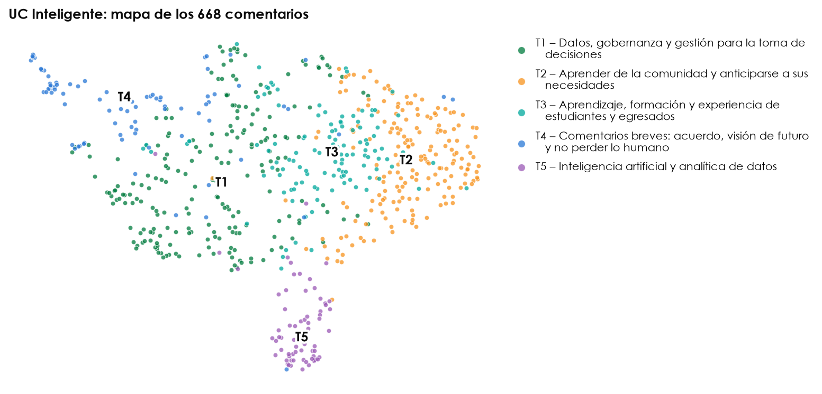
Figura 4. UC Inteligente: mapa de los comentarios. Cada punto es un comentario; el color, su tema.
Tabla 5. UC Inteligente: temas de la transformación (todas las unidades).
Tema | Nombre | Palabras clave (BERTopic) | n | % | IC 95 % | Estabilidad
T1 | Datos, gobernanza y gestión para la toma de decisiones | datos, gobernanza, gestión, toma decisiones, estrategias, integración | 213 | 32 % | 28–36 % | 0,86 (estable)
T2 | Aprender de la comunidad y anticiparse a sus necesidades | estudiantes, mejorar, oportunidades, necesidades, comunidad, tomar decisiones | 187 | 28 % | 25–32 % | 0,94 (estable)
T3 | Aprendizaje, formación y experiencia de estudiantes y egresados | estudiantes, aprendizaje, oportunidades, educación, docentes, necesidades | 117 | 18 % | 15–21 % | 0,84 (estable)
T4 | Comentarios breves: acuerdo, visión de futuro y no perder lo humano | tiempo, futuro, humanidad, mejora continua, interacción, digital | 84 | 13 % | 10–15 % | 0,84 (estable)
T5 | Inteligencia artificial y analítica de datos | inteligencia, inteligencia artificial, artificial, modelos, decisiones, automatización | 67 | 10 % | 8–13 % | 0,93 (estable)

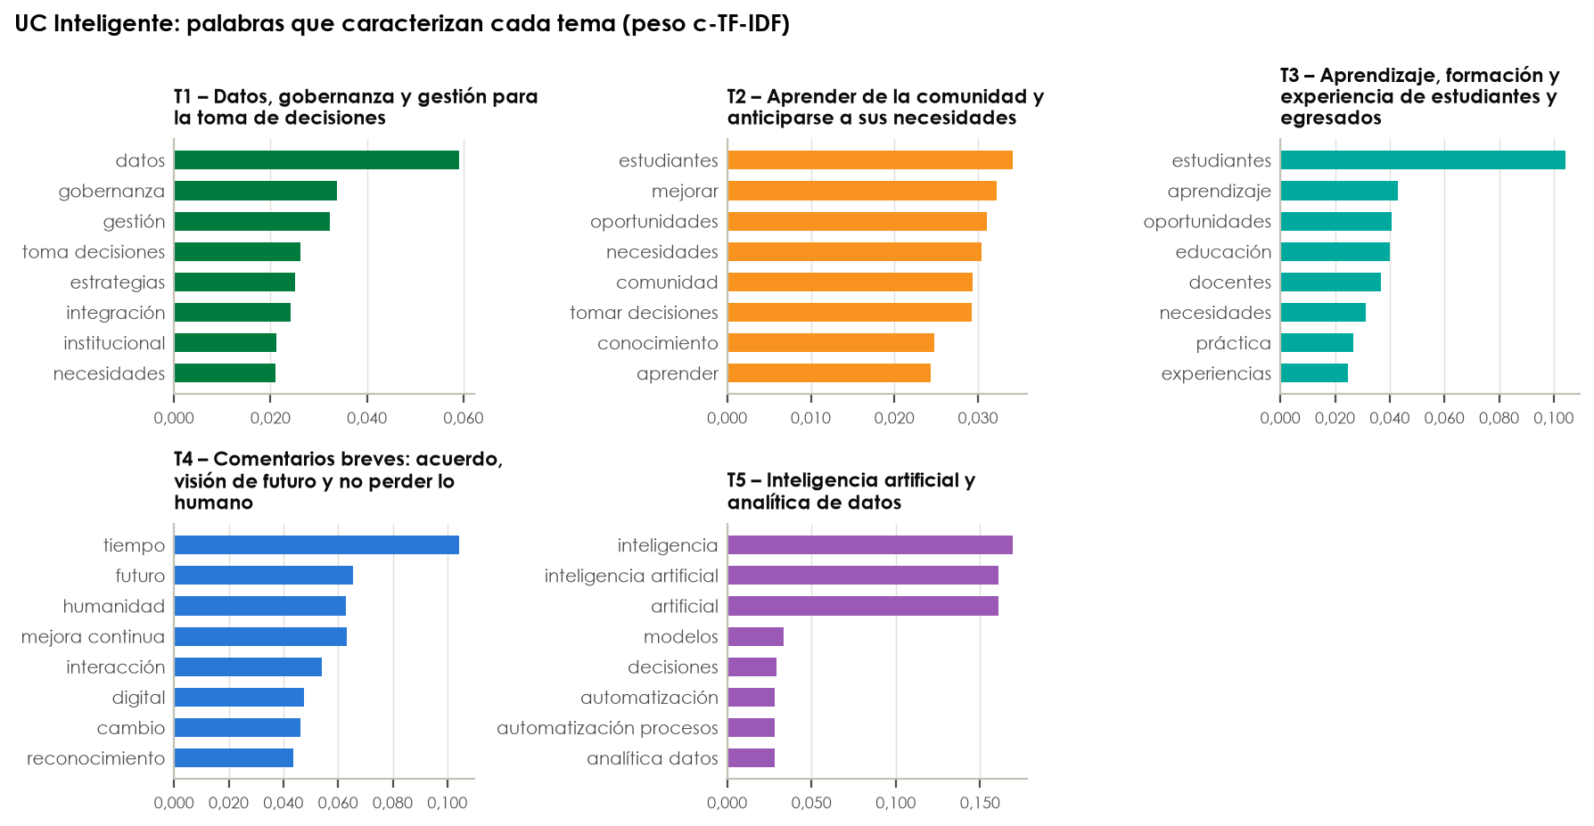
Figura 5. UC Inteligente: palabras más propias de cada tema y su peso c-TF-IDF.
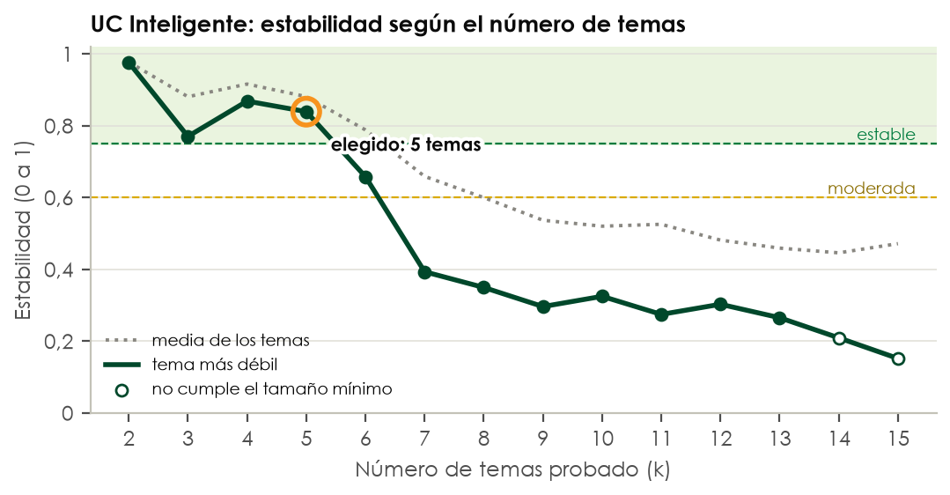
Figura 6. UC Inteligente: estabilidad según el número de temas probado. El círculo naranja marca el número elegido.
Tabla 6. UC Inteligente: comentario típico de cada tema.
Tema | Comentario más cercano al centro del tema (anonimizado)
T1 | Para la toma de decisiones debemos estar atentos a los datos y cifras que se proyectan para el cambio institucional,optimizando los recursos que se tienen en cuenta para avanzar.
T2 | Una universidad así sería capaz de aprender de las experiencias de sus estudiantes, docentes y comunidad, identificar necesidades y anticiparse a posibles problemas, utilizando la información y los datos para tomar mejores decisiones. Además, podría crear…
T3 | Tener en cuenta las experiencias y opiniones de los graduados permitirá fortalecer las expectativas académicas y laborales de los estudiantes, así como identificar las necesidades y oportunidades del entorno. De esta manera, la institución podrá implementar…
T4 | Falta tener en cuenta al egresado un poco más
T5 | Implementar más tecnología, herramientas de inteligencia artificial

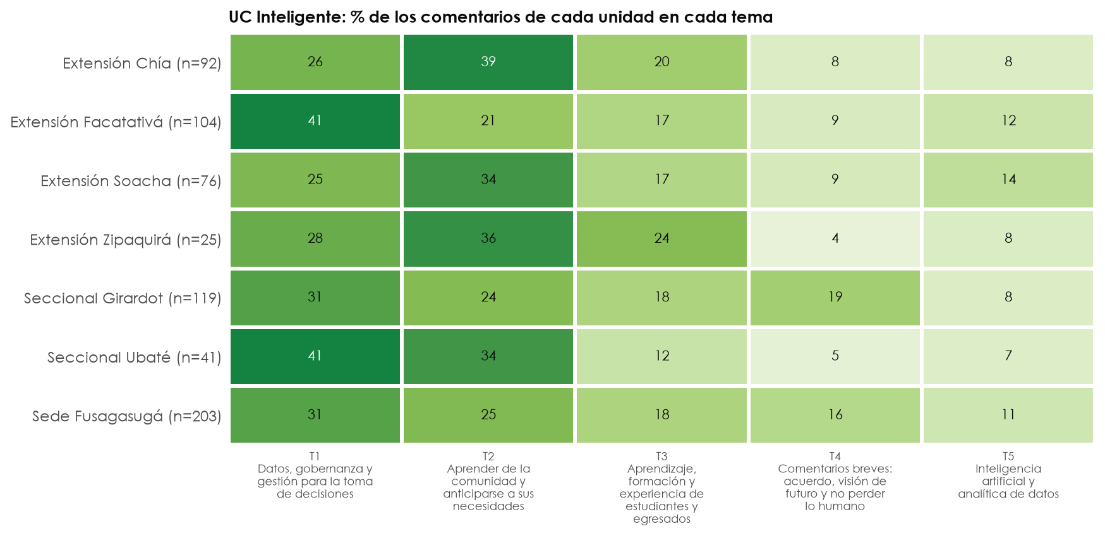
Figura 7. UC Inteligente: % de los comentarios de cada unidad que quedaron en cada tema (cada fila suma 100 %).
- T1 Datos, gobernanza y gestión para la toma de decisiones: pesa más en Seccional Ubaté (42 %) y menos en Extensión Soacha (25 %).
- T2 Aprender de la comunidad y anticiparse a sus necesidades: pesa más en Extensión Chía (39 %) y menos en Extensión Facatativá (21 %).
- T3 Aprendizaje, formación y experiencia de estudiantes y egresados: pesa más en Extensión Zipaquirá (24 %) y menos en Seccional Ubaté (12 %).
- T4 Comentarios breves: acuerdo, visión de futuro y no perder lo humano: pesa más en Seccional Girardot (19 %) y menos en Extensión Zipaquirá (4 %).
- T5 Inteligencia artificial y analítica de datos: pesa más en Extensión Soacha (15 %) y menos en Seccional Ubaté (7 %).

3.2 Por unidad regional
En cada unidad se repitieron los mismos pasos con sus propios comentarios, de modo que cada unidad tiene su lista de temas.

Extensión Chía
Pasos. 92 comentarios convertidos en vectores BERT. Se probaron de 2 a 15 temas. El mayor número en el que todos los temas se repiten al remuestrear fue 2 (estabilidad del tema más débil: 0,88). Como referencia, BERTopic en modo automático (HDBSCAN) encontró 2 temas y dejó el 1 % de los comentarios sin tema.
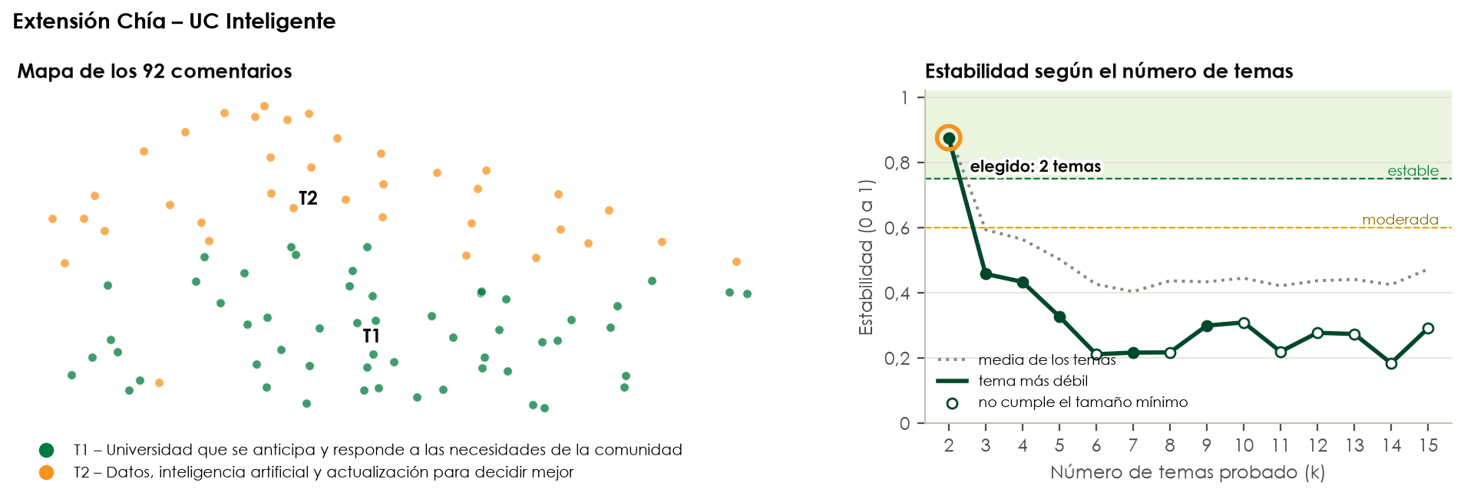
Figura 8. Extensión Chía – UC Inteligente: mapa de los comentarios (izquierda) y estabilidad según el número de temas (derecha).
Tabla 7. Extensión Chía – UC Inteligente: temas.
Tema | Nombre | Palabras clave (BERTopic) | n | % | Estabilidad
T1 | Universidad que se anticipa y responde a las necesidades de la comunidad | tomar decisiones, estudiantes, comunidad, necesidades, educación, aprendizaje | 55 | 60 % | 0,91 (estable)
T2 | Datos, inteligencia artificial y actualización para decidir mejor | datos, futuro, inteligencia, digital, inteligencia artificial, desarrollo | 37 | 40 % | 0,88 (estable)

Extensión Facatativá
Pasos. 104 comentarios convertidos en vectores BERT. Se probaron de 2 a 15 temas. Ningún número alcanzó estabilidad 0,75 en todos sus temas; se tomó el mayor con estabilidad moderada: 2 temas (tema más débil: 0,72). Conviene leerlos como patrones. Como referencia, BERTopic en modo automático (HDBSCAN) encontró 3 temas y dejó el 11 % de los comentarios sin tema.
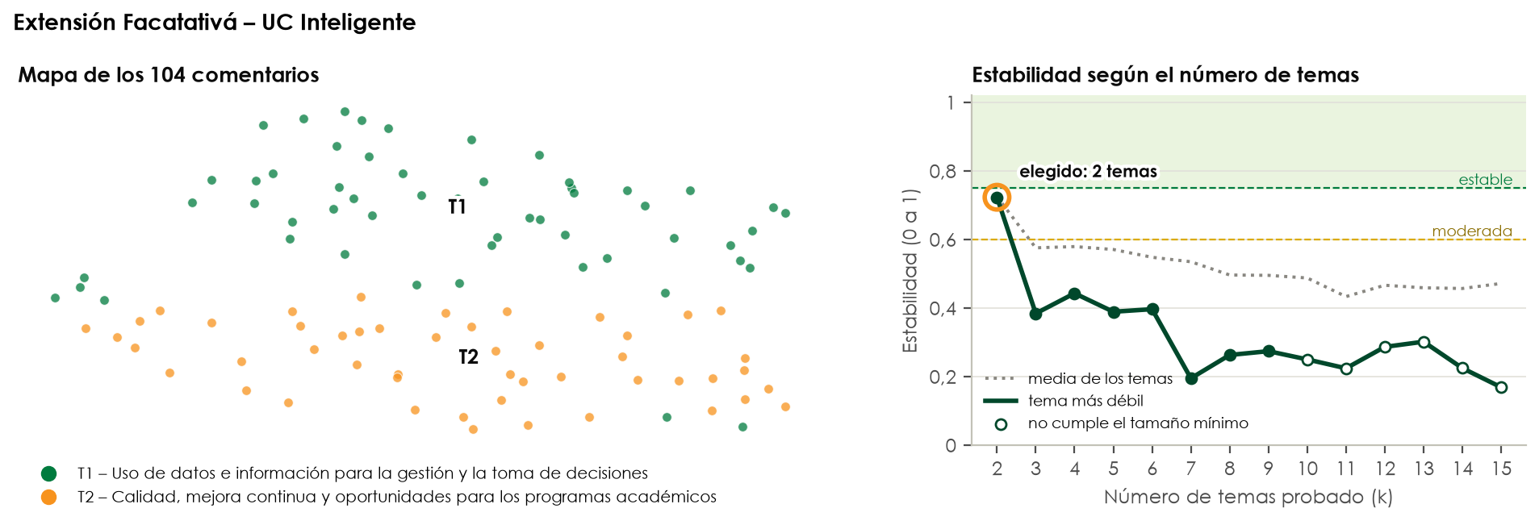
Figura 9. Extensión Facatativá – UC Inteligente: mapa de los comentarios (izquierda) y estabilidad según el número de temas (derecha).
Tabla 8. Extensión Facatativá – UC Inteligente: temas.
Tema | Nombre | Palabras clave (BERTopic) | n | % | Estabilidad
T1 | Uso de datos e información para la gestión y la toma de decisiones | datos, procesos, decisiones, información, uso, analizar | 54 | 52 % | 0,72 (moderada)
T2 | Calidad, mejora continua y oportunidades para los programas académicos | oportunidades, calidad, programas, mejorar, inteligencia, inteligencia artificial | 50 | 48 % | 0,73 (moderada)

Extensión Soacha
Pasos. 76 comentarios convertidos en vectores BERT. Se probaron de 2 a 15 temas. El mayor número en el que todos los temas se repiten al remuestrear fue 2 (estabilidad del tema más débil: 0,76). Como referencia, BERTopic en modo automático (HDBSCAN) encontró 4 temas y dejó el 37 % de los comentarios sin tema.
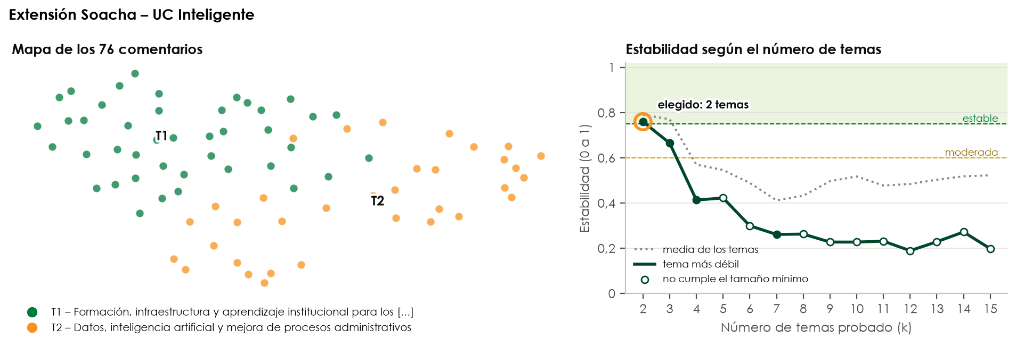
Figura 10. Extensión Soacha – UC Inteligente: mapa de los comentarios (izquierda) y estabilidad según el número de temas (derecha).
Tabla 9. Extensión Soacha – UC Inteligente: temas.
Tema | Nombre | Palabras clave (BERTopic) | n | % | Estabilidad
T1 | Formación, infraestructura y aprendizaje institucional para los estudiantes | estudiantes, mejorar, conocimiento, infraestructura, prácticas, tecnologías | 42 | 55 % | 0,82 (estable)
T2 | Datos, inteligencia artificial y mejora de procesos administrativos | procesos, datos, administrativos, inteligencia artificial, mejoramiento, inteligencia | 34 | 45 % | 0,76 (estable)

Extensión Zipaquirá
Pasos. 25 comentarios convertidos en vectores BERT. Se probaron de 2 a 5 temas. Ningún número alcanzó estabilidad 0,75 en todos sus temas; se tomó el mayor con estabilidad moderada: 3 temas (tema más débil: 0,64). Conviene leerlos como patrones. Como referencia, BERTopic en modo automático (HDBSCAN) encontró 0 temas y dejó el 100 % de los comentarios sin tema.
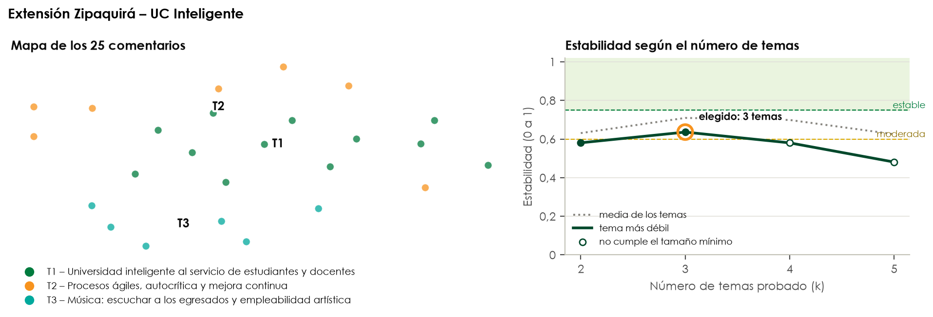
Figura 11. Extensión Zipaquirá – UC Inteligente: mapa de los comentarios (izquierda) y estabilidad según el número de temas (derecha).
Tabla 10. Extensión Zipaquirá – UC Inteligente: temas.
Tema | Nombre | Palabras clave (BERTopic) | n | % | Estabilidad
T1 | Universidad inteligente al servicio de estudiantes y docentes | inteligente, estudiantes, educación, docentes, formación, estudiantes docentes | 12 | 48 % | 0,76 (estable)
T2 | Procesos ágiles, autocrítica y mejora continua | procesos, mejora continua, adaptación mejoraria, autocrítica corrección, anticiparse cambios, apoyo inteligencia | 7 | 28 % | 0,64 (moderada)
T3 | Música: escuchar a los egresados y empleabilidad artística | producción musical, escuchar experiencias, ampliar datos, artificial directamente, artística empleabilidad, beneficios | 6 | 24 % | 0,73 (moderada)

Seccional Girardot
Pasos. 119 comentarios convertidos en vectores BERT. Se probaron de 2 a 15 temas. El mayor número en el que todos los temas se repiten al remuestrear fue 3 (estabilidad del tema más débil: 0,84). Con 2 y 3 temas todos los temas fueron estables; se tomó el mayor. Como referencia, BERTopic en modo automático (HDBSCAN) encontró 2 temas y dejó el 0 % de los comentarios sin tema.
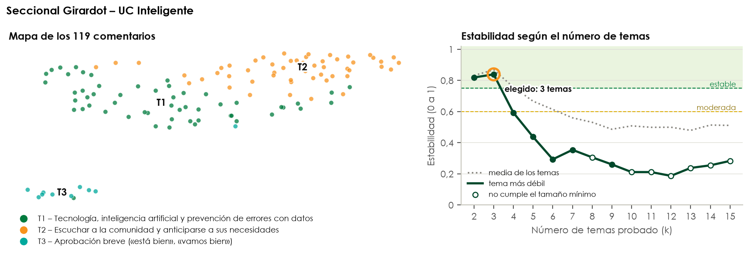
Figura 12. Seccional Girardot – UC Inteligente: mapa de los comentarios (izquierda) y estabilidad según el número de temas (derecha).
Tabla 11. Seccional Girardot – UC Inteligente: temas.
Tema | Nombre | Palabras clave (BERTopic) | n | % | Estabilidad
T1 | Tecnología, inteligencia artificial y prevención de errores con datos | inteligencia artificial, datos, procesos, tecnología, región, errores | 54 | 45 % | 0,86 (estable)
T2 | Escuchar a la comunidad y anticiparse a sus necesidades | estudiantes, comunidad, necesidades, oportunidades, participación, conocimiento | 53 | 45 % | 0,91 (estable)
T3 | Aprobación breve («está bien», «vamos bien») | bueno, proyección | 12 | 10 % | 0,84 (estable)

Seccional Ubaté
Pasos. 41 comentarios convertidos en vectores BERT. Se probaron de 2 a 8 temas. El mayor número en el que todos los temas se repiten al remuestrear fue 2 (estabilidad del tema más débil: 0,85). Como referencia, BERTopic en modo automático (HDBSCAN) encontró 2 temas y dejó el 15 % de los comentarios sin tema.
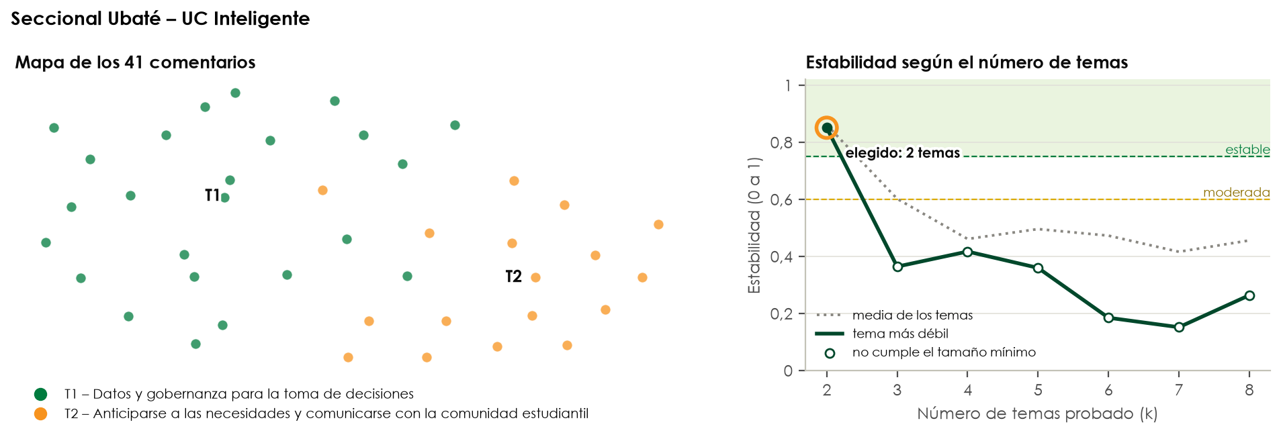
Figura 13. Seccional Ubaté – UC Inteligente: mapa de los comentarios (izquierda) y estabilidad según el número de temas (derecha).
Tabla 12. Seccional Ubaté – UC Inteligente: temas.
Tema | Nombre | Palabras clave (BERTopic) | n | % | Estabilidad
T1 | Datos y gobernanza para la toma de decisiones | datos, información, decisiones, toma decisiones, mejora continua, institucional | 24 | 59 % | 0,87 (estable)
T2 | Anticiparse a las necesidades y comunicarse con la comunidad estudiantil | necesidades, comunidad, evolución, calidad educativa, comunicación, factores | 17 | 41 % | 0,85 (estable)

Sede Fusagasugá
Pasos. 203 comentarios convertidos en vectores BERT. Se probaron de 2 a 15 temas. El mayor número en el que todos los temas se repiten al remuestrear fue 2 (estabilidad del tema más débil: 0,97). Como referencia, BERTopic en modo automático (HDBSCAN) encontró 5 temas y dejó el 7 % de los comentarios sin tema.
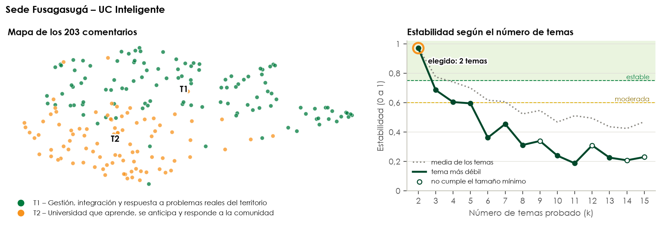
Figura 14. Sede Fusagasugá – UC Inteligente: mapa de los comentarios (izquierda) y estabilidad según el número de temas (derecha).
Tabla 13. Sede Fusagasugá – UC Inteligente: temas.
Tema | Nombre | Palabras clave (BERTopic) | n | % | Estabilidad
T1 | Gestión, integración y respuesta a problemas reales del territorio | gestión, integración, comunidad, datos, problemas reales, práctica | 114 | 56 % | 0,98 (estable)
T2 | Universidad que aprende, se anticipa y responde a la comunidad | estudiantes, comunidad, conocimiento, necesidades, mejorar, problemáticas | 89 | 44 % | 0,97 (estable)

4. UC Translocal
655 comentarios con contenido de 7 unidades regionales. Primero se analizó la transformación con todas sus unidades juntas, lo que da una lista de temas comparable entre unidades; después, cada unidad por separado (7 unidades con modelo propio).

4.1 La transformación con todas las unidades
- Vectores: los 655 comentarios se convirtieron en vectores BERT.
- Número de temas: Se probaron de 2 a 15 temas. El mayor número en el que todos los temas se repiten al remuestrear fue 4 (estabilidad del tema más débil: 0,88). Con 2, 3 y 4 temas todos los temas fueron estables; se tomó el mayor.
- Referencia automática: Como referencia, BERTopic en modo automático (HDBSCAN) encontró 2 temas y dejó el 0 % de los comentarios sin tema.
- Temas: BERTopic extrajo las palabras clave de los 4 temas y Claude les dio nombre (tabla y figuras siguientes).
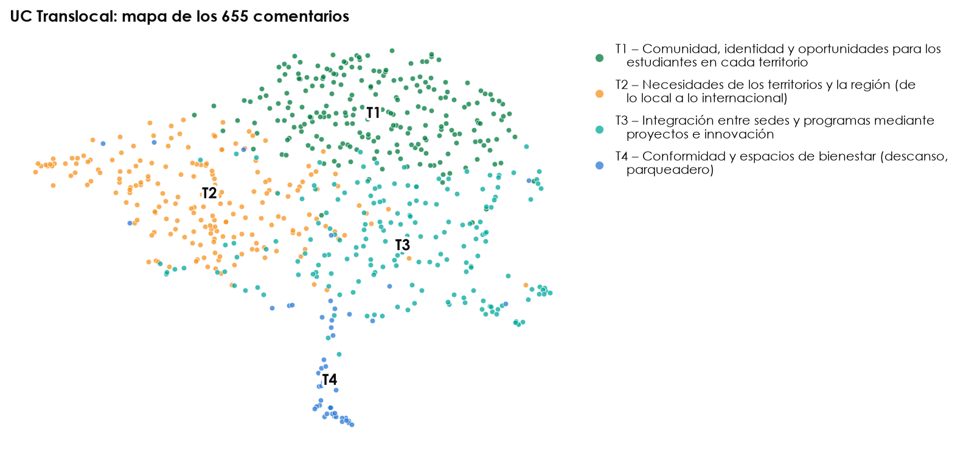
Figura 15. UC Translocal: mapa de los comentarios. Cada punto es un comentario; el color, su tema.
Tabla 14. UC Translocal: temas de la transformación (todas las unidades).
Tema | Nombre | Palabras clave (BERTopic) | n | % | IC 95 % | Estabilidad
T1 | Comunidad, identidad y oportunidades para los estudiantes en cada territorio | estudiantes, comunidad, oportunidades, necesidades, identidad, territorios | 225 | 34 % | 31–38 % | 0,97 (estable)
T2 | Necesidades de los territorios y la región (de lo local a lo internacional) | necesidades, territorios, comunidades, región, proyectos, internacional | 197 | 30 % | 27–34 % | 0,93 (estable)
T3 | Integración entre sedes y programas mediante proyectos e innovación | programas, proyectos, aprendizaje, innovación, implementación, integración | 182 | 28 % | 24–31 % | 0,88 (estable)
T4 | Conformidad y espacios de bienestar (descanso, parqueadero) | descanso, general, espacios, mejorar, adecuado, orden | 51 | 8 % | 6–10 % | 0,91 (estable)

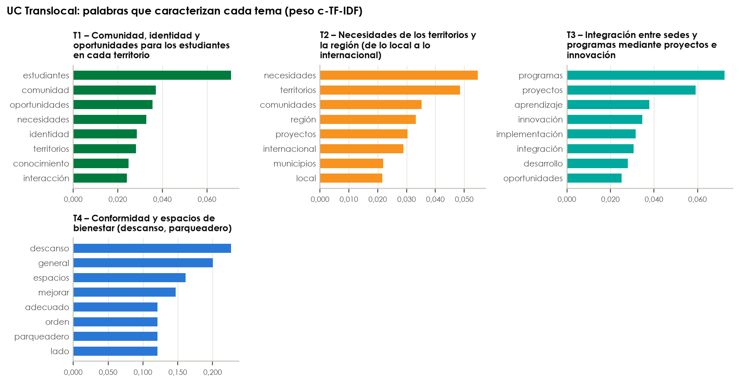
Figura 16. UC Translocal: palabras más propias de cada tema y su peso c-TF-IDF.
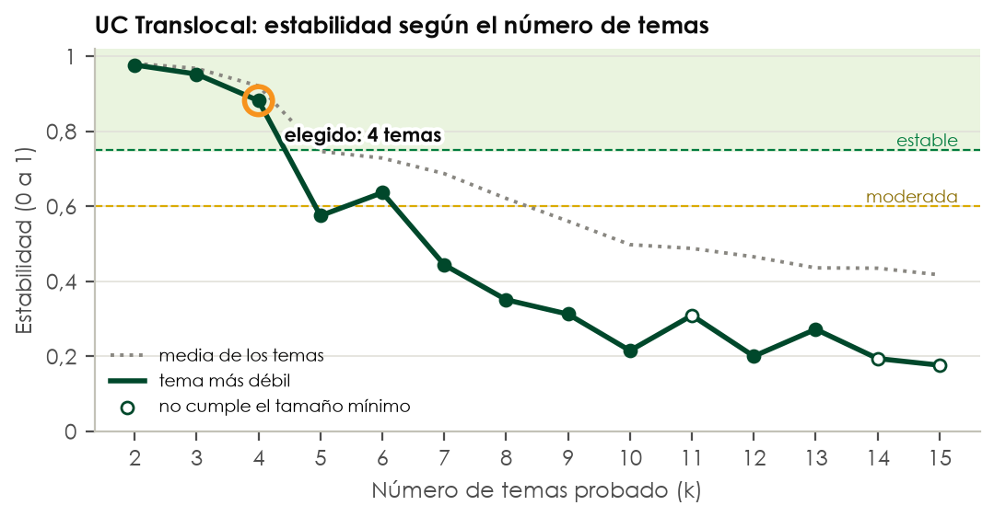
Figura 17. UC Translocal: estabilidad según el número de temas probado. El círculo naranja marca el número elegido.
Tabla 15. UC Translocal: comentario típico de cada tema.
Tema | Comentario más cercano al centro del tema (anonimizado)
T1 | Al fortalecer la conexión con el territorio local y promover el desarrollo integral de los estudiantes, es necesario implementar herramientas de fácil acceso que faciliten su participación e interacción con la comunidad. La universidad, como alma mater y…
T2 | Mayor integración entre sus sedes y territorios, reconociendo las necesidades particulares de cada región. Fortalecer nuestra imagen e identidad como universidad
T3 | Que se fomentará más la unión de sedes con proyectos formativos y también aportar con tecnología
T4 | Esta bien

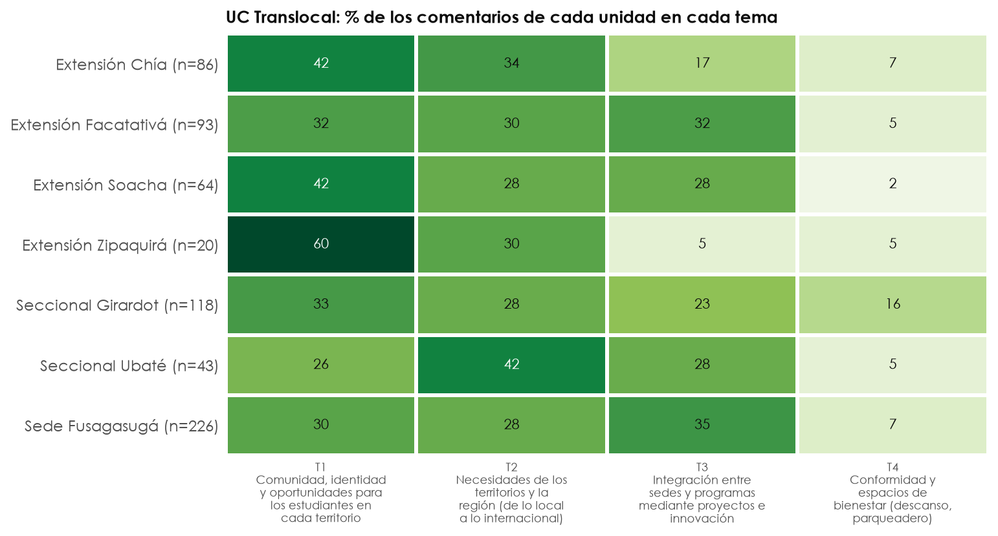
Figura 18. UC Translocal: % de los comentarios de cada unidad que quedaron en cada tema (cada fila suma 100 %).
- T1 Comunidad, identidad y oportunidades para los estudiantes en cada territorio: pesa más en Extensión Zipaquirá (60 %) y menos en Seccional Ubaté (26 %).
- T2 Necesidades de los territorios y la región (de lo local a lo internacional): pesa más en Seccional Ubaté (42 %) y menos en Seccional Girardot (28 %).
- T3 Integración entre sedes y programas mediante proyectos e innovación: pesa más en Sede Fusagasugá (35 %) y menos en Extensión Zipaquirá (5 %).
- T4 Conformidad y espacios de bienestar (descanso, parqueadero): pesa más en Seccional Girardot (16 %) y menos en Extensión Soacha (2 %).

4.2 Por unidad regional
En cada unidad se repitieron los mismos pasos con sus propios comentarios, de modo que cada unidad tiene su lista de temas.

Extensión Chía
Pasos. 86 comentarios convertidos en vectores BERT. Se probaron de 2 a 15 temas. El mayor número en el que todos los temas se repiten al remuestrear fue 2 (estabilidad del tema más débil: 0,93). Como referencia, BERTopic en modo automático (HDBSCAN) encontró 2 temas y dejó el 8 % de los comentarios sin tema.
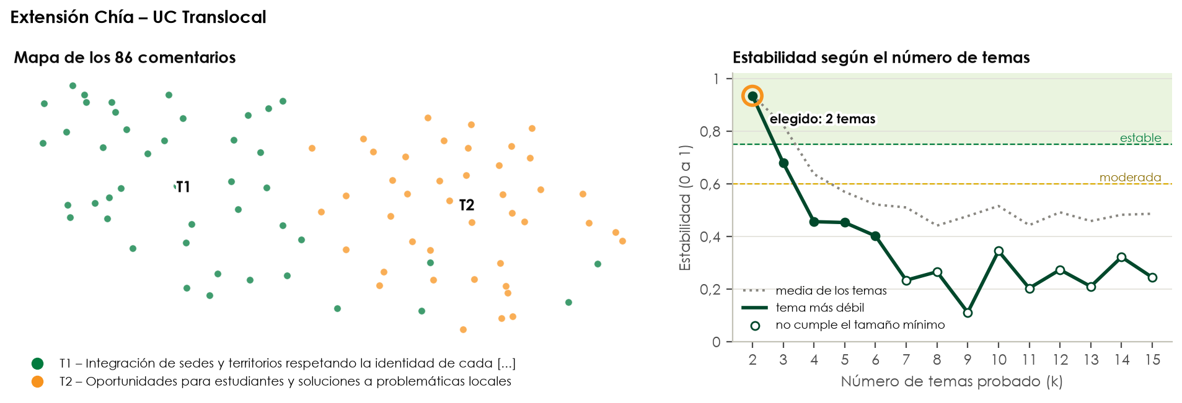
Figura 19. Extensión Chía – UC Translocal: mapa de los comentarios (izquierda) y estabilidad según el número de temas (derecha).
Tabla 16. Extensión Chía – UC Translocal: temas.
Tema | Nombre | Palabras clave (BERTopic) | n | % | Estabilidad
T1 | Integración de sedes y territorios respetando la identidad de cada región | territorios, problemáticas, proyectos, municipios, creadores oportunidades, región | 44 | 51 % | 0,94 (estable)
T2 | Oportunidades para estudiantes y soluciones a problemáticas locales | estudiantes, oportunidades, innovación, comunidad, universidades, problemáticas | 42 | 49 % | 0,93 (estable)

Extensión Facatativá
Pasos. 93 comentarios convertidos en vectores BERT. Se probaron de 2 a 15 temas. El mayor número en el que todos los temas se repiten al remuestrear fue 2 (estabilidad del tema más débil: 0,92). Como referencia, BERTopic en modo automático (HDBSCAN) encontró 2 temas y dejó el 15 % de los comentarios sin tema.
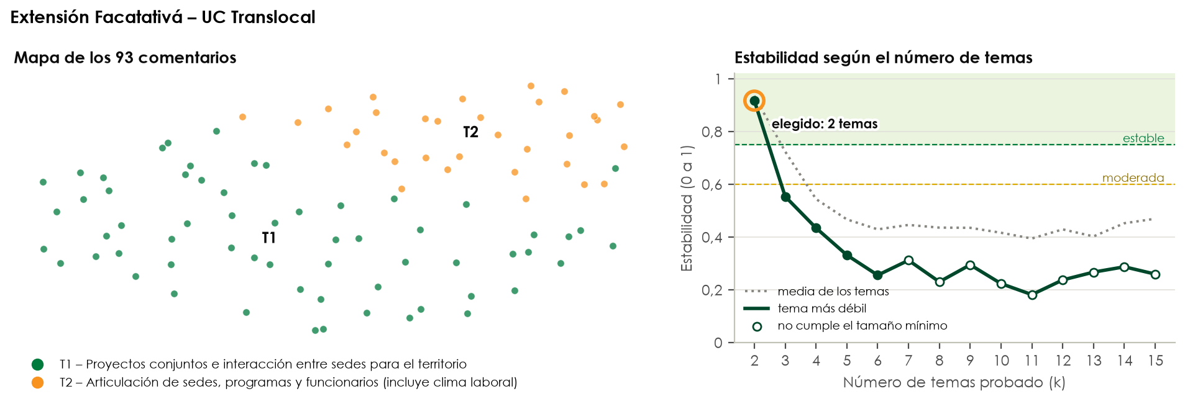
Figura 20. Extensión Facatativá – UC Translocal: mapa de los comentarios (izquierda) y estabilidad según el número de temas (derecha).
Tabla 17. Extensión Facatativá – UC Translocal: temas.
Tema | Nombre | Palabras clave (BERTopic) | n | % | Estabilidad
T1 | Proyectos conjuntos e interacción entre sedes para el territorio | proyectos, interacción, necesidades, ideas, innovación, territorios | 61 | 66 % | 0,95 (estable)
T2 | Articulación de sedes, programas y funcionarios (incluye clima laboral) | estudiantes, procesos, funcionarios, necesidades, programas, diferentes territorios | 32 | 34 % | 0,92 (estable)

Extensión Soacha
Pasos. 64 comentarios convertidos en vectores BERT. Se probaron de 2 a 12 temas. El mayor número en el que todos los temas se repiten al remuestrear fue 2 (estabilidad del tema más débil: 0,86). Como referencia, BERTopic en modo automático (HDBSCAN) encontró 5 temas y dejó el 36 % de los comentarios sin tema.
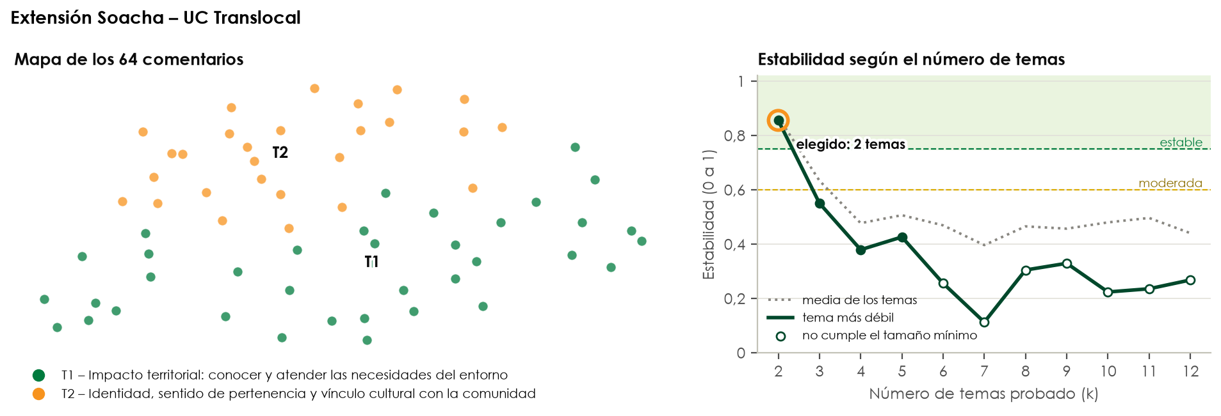
Figura 21. Extensión Soacha – UC Translocal: mapa de los comentarios (izquierda) y estabilidad según el número de temas (derecha).
Tabla 18. Extensión Soacha – UC Translocal: temas.
Tema | Nombre | Palabras clave (BERTopic) | n | % | Estabilidad
T1 | Impacto territorial: conocer y atender las necesidades del entorno | entorno, conocimiento, territorial, comunidades, necesidades, impacto territorial | 37 | 58 % | 0,88 (estable)
T2 | Identidad, sentido de pertenencia y vínculo cultural con la comunidad | estudiantes, conocimiento, identidad, comunidad, deportivos, diferentes actores | 27 | 42 % | 0,86 (estable)

Extensión Zipaquirá
Pasos. 20 comentarios convertidos en vectores BERT. Se probaron de 2 a 4 temas. El mayor número en el que todos los temas se repiten al remuestrear fue 2 (estabilidad del tema más débil: 0,79). Como referencia, BERTopic en modo automático (HDBSCAN) encontró 0 temas y dejó el 100 % de los comentarios sin tema.
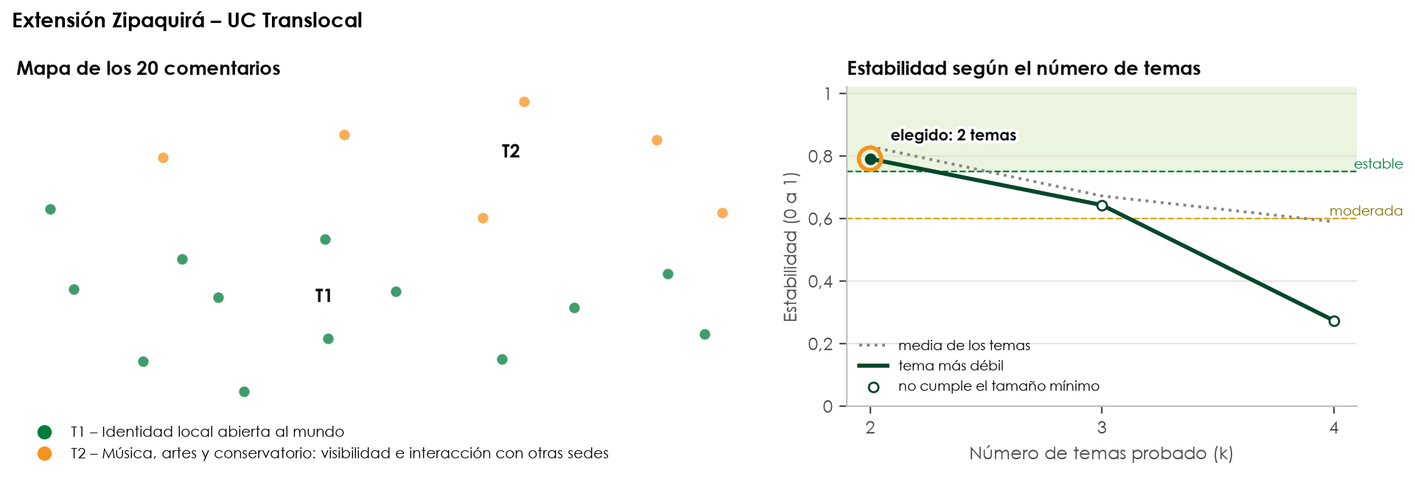
Figura 22. Extensión Zipaquirá – UC Translocal: mapa de los comentarios (izquierda) y estabilidad según el número de temas (derecha).
Tabla 19. Extensión Zipaquirá – UC Translocal: temas.
Tema | Nombre | Palabras clave (BERTopic) | n | % | Estabilidad
T1 | Identidad local abierta al mundo | local, comunidad, heterogéneo, proyectos, conocimiento, redes académicas | 13 | 65 % | 0,87 (estable)
T2 | Música, artes y conservatorio: visibilidad e interacción con otras sedes | estudiantes, interacción, facultad artes, artes conservatorio, aplicación tecnologías, arte teatro | 7 | 35 % | 0,79 (estable)

Seccional Girardot
Pasos. 118 comentarios convertidos en vectores BERT. Se probaron de 2 a 15 temas. El mayor número en el que todos los temas se repiten al remuestrear fue 3 (estabilidad del tema más débil: 0,80). Con 2 y 3 temas todos los temas fueron estables; se tomó el mayor. Como referencia, BERTopic en modo automático (HDBSCAN) encontró 3 temas y dejó el 3 % de los comentarios sin tema.
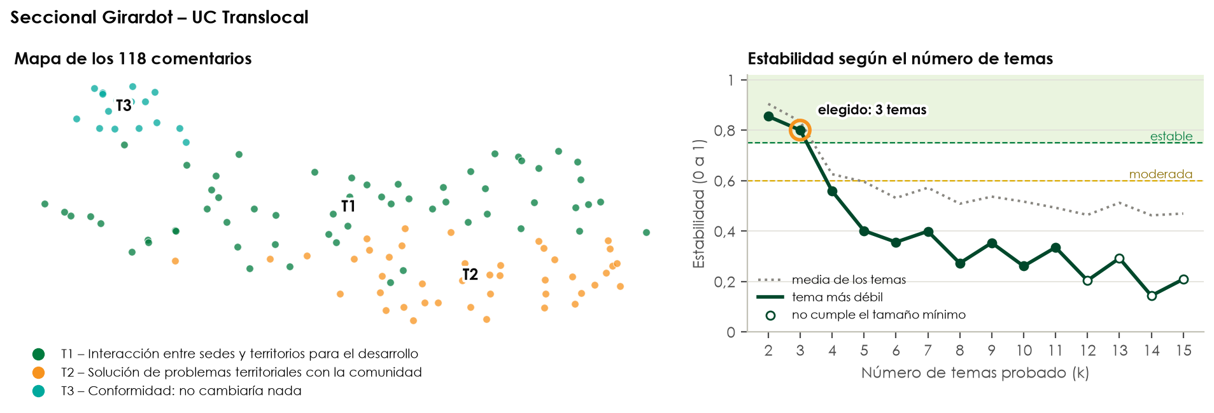
Figura 23. Seccional Girardot – UC Translocal: mapa de los comentarios (izquierda) y estabilidad según el número de temas (derecha).
Tabla 20. Seccional Girardot – UC Translocal: temas.
Tema | Nombre | Palabras clave (BERTopic) | n | % | Estabilidad
T1 | Interacción entre sedes y territorios para el desarrollo | necesidades, soluciones, oportunidades, integración, desarrollo, territorios | 59 | 50 % | 0,80 (estable)
T2 | Solución de problemas territoriales con la comunidad | territorios, necesidades, comunidad, conocimiento, proyectos, región | 43 | 36 % | 0,80 (estable)
T3 | Conformidad: no cambiaría nada | acuerdo, encuentra | 16 | 14 % | 0,90 (estable)

Seccional Ubaté
Pasos. 43 comentarios convertidos en vectores BERT. Se probaron de 2 a 8 temas. Ningún número alcanzó siquiera estabilidad moderada (0,60); se tomó el más estable: 2 temas (tema más débil: 0,43). Los temas son orientativos. Como referencia, BERTopic en modo automático (HDBSCAN) encontró 2 temas y dejó el 37 % de los comentarios sin tema.
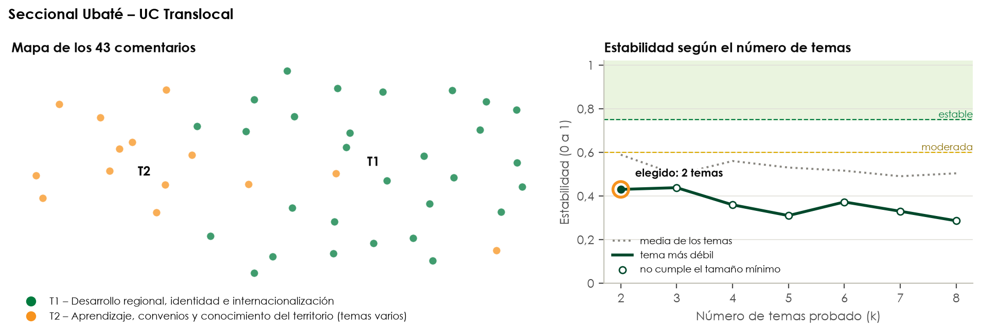
Figura 24. Seccional Ubaté – UC Translocal: mapa de los comentarios (izquierda) y estabilidad según el número de temas (derecha).
Tabla 21. Seccional Ubaté – UC Translocal: temas.
Tema | Nombre | Palabras clave (BERTopic) | n | % | Estabilidad
T1 | Desarrollo regional, identidad e internacionalización | desarrollo, necesidades, región, comunidad, estrategias, institución | 29 | 67 % | 0,75 (moderada)
T2 | Aprendizaje, convenios y conocimiento del territorio (temas varios) | graduados, acuerdo habrían, actualizada información, aprendizaje valore, beneficios seguir, ampliar convenios | 14 | 33 % | 0,43 (débil)

Sede Fusagasugá
Pasos. 226 comentarios convertidos en vectores BERT. Se probaron de 2 a 15 temas. El mayor número en el que todos los temas se repiten al remuestrear fue 3 (estabilidad del tema más débil: 0,90). Con 2 y 3 temas todos los temas fueron estables; se tomó el mayor. Como referencia, BERTopic en modo automático (HDBSCAN) encontró 8 temas y dejó el 42 % de los comentarios sin tema.
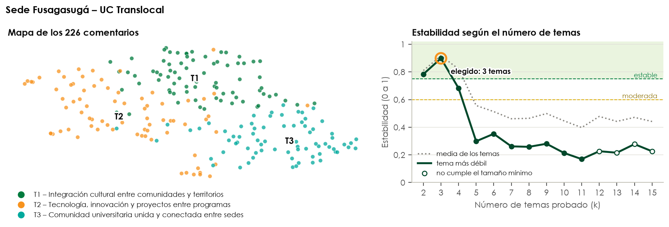
Figura 25. Sede Fusagasugá – UC Translocal: mapa de los comentarios (izquierda) y estabilidad según el número de temas (derecha).
Tabla 22. Sede Fusagasugá – UC Translocal: temas.
Tema | Nombre | Palabras clave (BERTopic) | n | % | Estabilidad
T1 | Integración cultural entre comunidades y territorios | comunidades, territorios, proyectos, necesidades, internacional, integración | 76 | 34 % | 0,90 (estable)
T2 | Tecnología, innovación y proyectos entre programas | tecnología, proyectos, innovación, desarrollo, gestores conocimiento, implementación | 76 | 34 % | 0,90 (estable)
T3 | Comunidad universitaria unida y conectada entre sedes | estudiantes, oportunidades, administrativos, comunidad, prácticas, docentes | 74 | 33 % | 0,95 (estable)

5. UC Digital
636 comentarios con contenido de 7 unidades regionales. Primero se analizó la transformación con todas sus unidades juntas, lo que da una lista de temas comparable entre unidades; después, cada unidad por separado (7 unidades con modelo propio).

5.1 La transformación con todas las unidades
- Vectores: los 636 comentarios se convirtieron en vectores BERT.
- Número de temas: Se probaron de 2 a 15 temas. El mayor número en el que todos los temas se repiten al remuestrear fue 3 (estabilidad del tema más débil: 0,98). Con 2 y 3 temas todos los temas fueron estables; se tomó el mayor.
- Referencia automática: Como referencia, BERTopic en modo automático (HDBSCAN) encontró 6 temas y dejó el 19 % de los comentarios sin tema.
- Temas: BERTopic extrajo las palabras clave de los 3 temas y Claude les dio nombre (tabla y figuras siguientes).
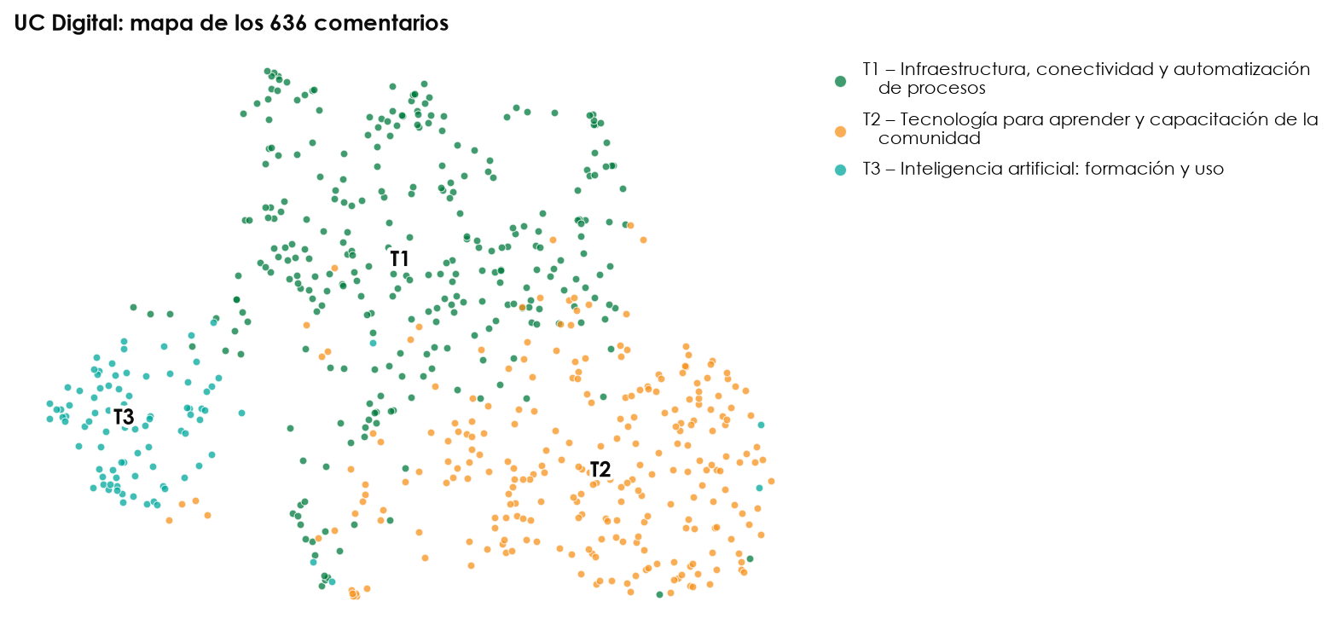
Figura 26. UC Digital: mapa de los comentarios. Cada punto es un comentario; el color, su tema.
Tabla 23. UC Digital: temas de la transformación (todas las unidades).
Tema | Nombre | Palabras clave (BERTopic) | n | % | IC 95 % | Estabilidad
T1 | Infraestructura, conectividad y automatización de procesos | tecnologías, digitales, conectividad, infraestructura, implementación, software | 290 | 46 % | 42–49 % | 0,98 (estable)
T2 | Tecnología para aprender y capacitación de la comunidad | tecnología, estudiantes, aprendizaje, tecnologías, capacitación, comunidad | 258 | 41 % | 37–44 % | 0,98 (estable)
T3 | Inteligencia artificial: formación y uso | inteligencia, inteligencia artificial, herramientas, automatización, conocimiento, implementación | 88 | 14 % | 11–17 % | 0,98 (estable)

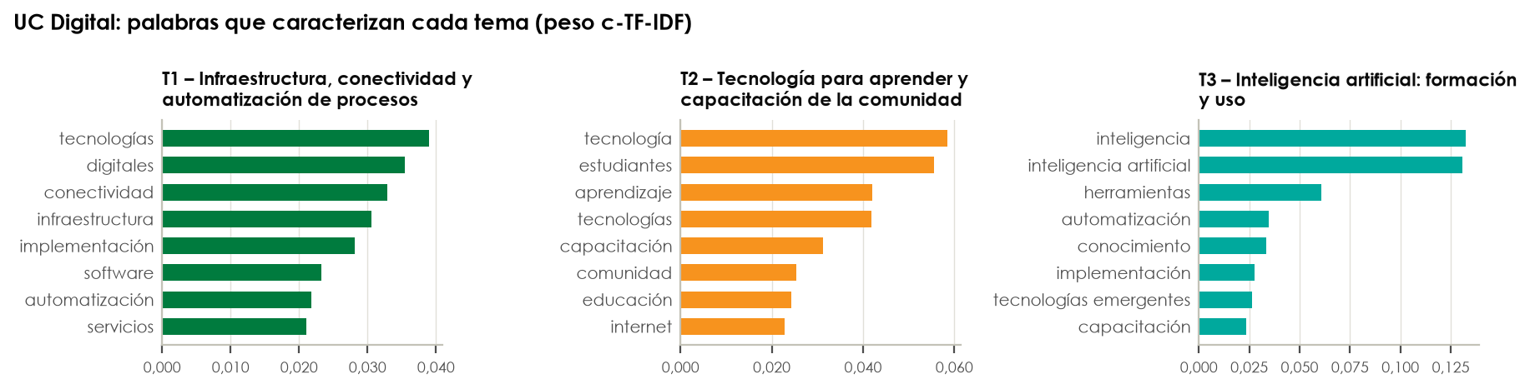
Figura 27. UC Digital: palabras más propias de cada tema y su peso c-TF-IDF.
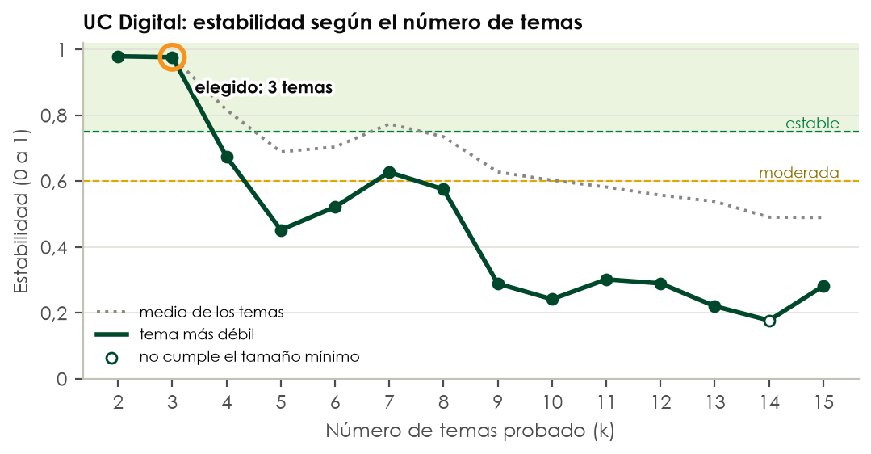
Figura 28. UC Digital: estabilidad según el número de temas probado. El círculo naranja marca el número elegido.
Tabla 24. UC Digital: comentario típico de cada tema.
Tema | Comentario más cercano al centro del tema (anonimizado)
T1 | Poder implementar la automatización de procesos en las áreas administrativas para la optimización de tiempos y costos, así mismo la implementación al de tecnologías inteligentes para el desarrollo universitario y transformación de aulas y oficinas…
T2 | Integracion con Los Estudiantes para aprnder a manejar de manera correcta todas estas nuevas tecnologias que intregra la universidad
T3 | Crear programas que fomenten el aprendizaje sobre el uso de IA, y el bienestar de la IA

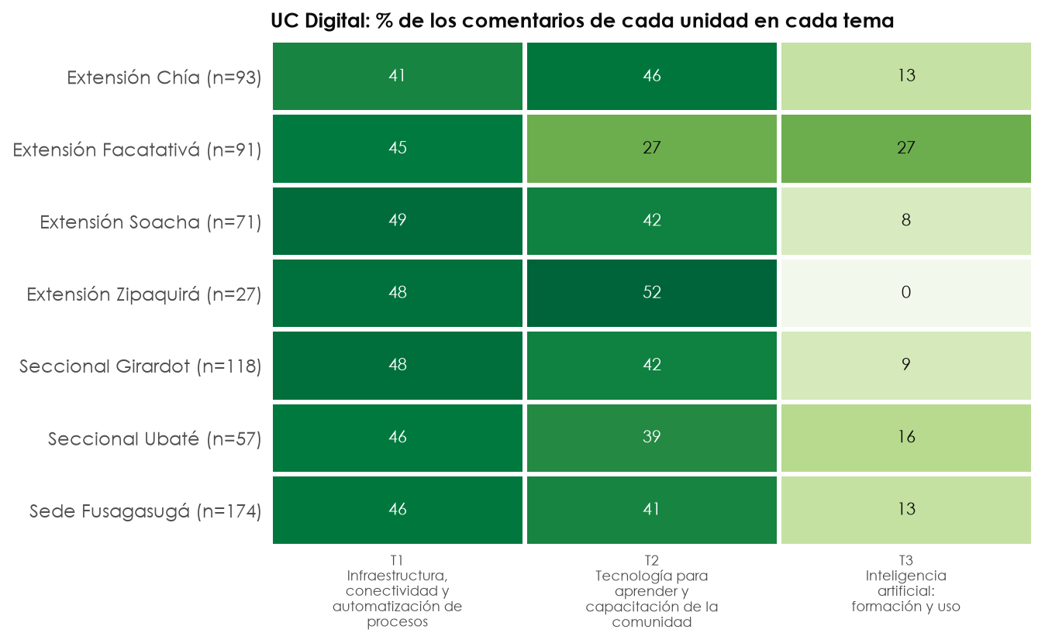
Figura 29. UC Digital: % de los comentarios de cada unidad que quedaron en cada tema (cada fila suma 100 %).
- T1 Infraestructura, conectividad y automatización de procesos: pesa más en Extensión Soacha (49 %) y menos en Extensión Chía (41 %).
- T2 Tecnología para aprender y capacitación de la comunidad: pesa más en Extensión Zipaquirá (52 %) y menos en Extensión Facatativá (28 %).
- T3 Inteligencia artificial: formación y uso: pesa más en Extensión Facatativá (28 %) y menos en Extensión Zipaquirá (0 %).

5.2 Por unidad regional
En cada unidad se repitieron los mismos pasos con sus propios comentarios, de modo que cada unidad tiene su lista de temas.

Extensión Chía
Pasos. 93 comentarios convertidos en vectores BERT. Se probaron de 2 a 15 temas. El mayor número en el que todos los temas se repiten al remuestrear fue 2 (estabilidad del tema más débil: 0,84). Como referencia, BERTopic en modo automático (HDBSCAN) encontró 2 temas y dejó el 2 % de los comentarios sin tema.
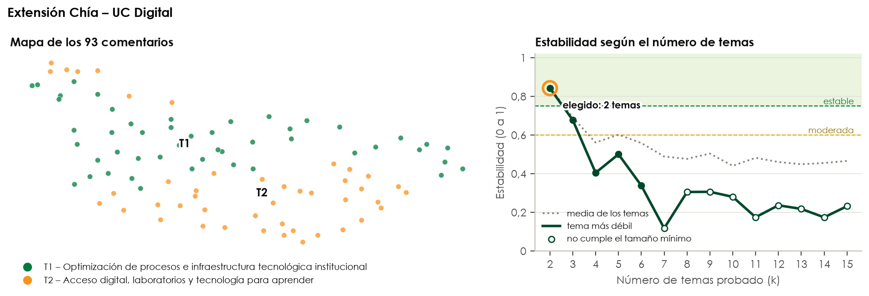
Figura 30. Extensión Chía – UC Digital: mapa de los comentarios (izquierda) y estabilidad según el número de temas (derecha).
Tabla 25. Extensión Chía – UC Digital: temas.
Tema | Nombre | Palabras clave (BERTopic) | n | % | Estabilidad
T1 | Optimización de procesos e infraestructura tecnológica institucional | recursos, uso, desarrollar, institucionales, tecnologías, uso herramientas | 48 | 52 % | 0,85 (estable)
T2 | Acceso digital, laboratorios y tecnología para aprender | digital, estudiantes, acceso, aprendizaje, laboratorios, tecnologia | 45 | 48 % | 0,84 (estable)

Extensión Facatativá
Pasos. 91 comentarios convertidos en vectores BERT. Se probaron de 2 a 15 temas. El mayor número en el que todos los temas se repiten al remuestrear fue 2 (estabilidad del tema más débil: 0,94). Como referencia, BERTopic en modo automático (HDBSCAN) encontró 3 temas y dejó el 9 % de los comentarios sin tema.
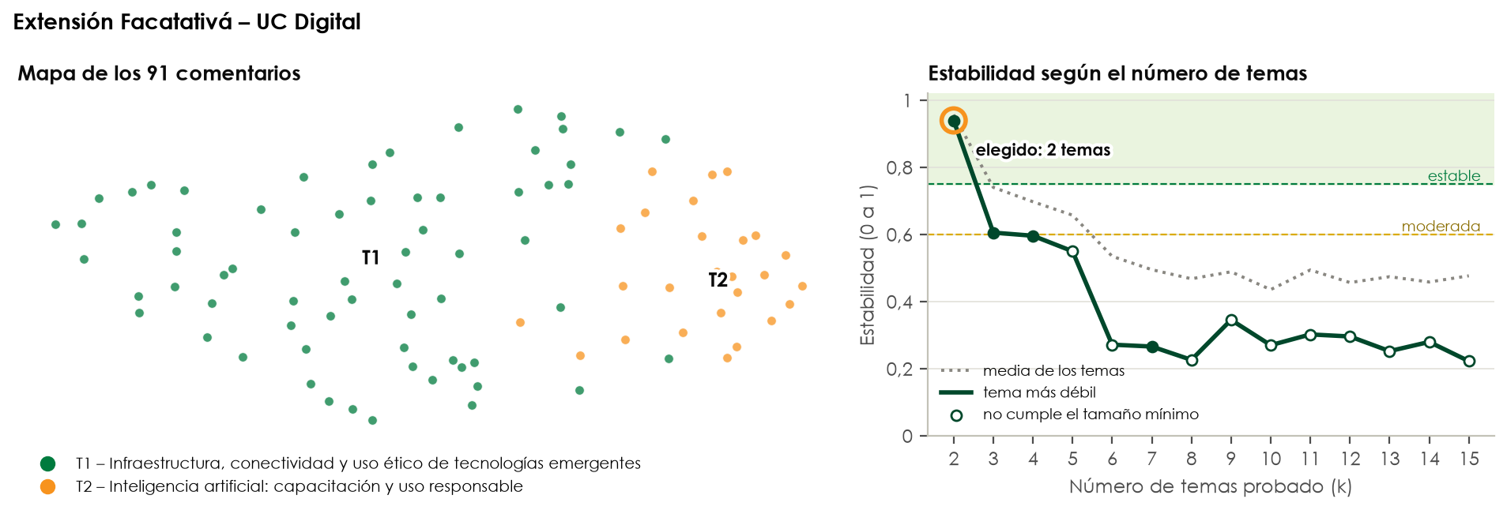
Figura 31. Extensión Facatativá – UC Digital: mapa de los comentarios (izquierda) y estabilidad según el número de temas (derecha).
Tabla 26. Extensión Facatativá – UC Digital: temas.
Tema | Nombre | Palabras clave (BERTopic) | n | % | Estabilidad
T1 | Infraestructura, conectividad y uso ético de tecnologías emergentes | tecnología, digital, tecnologías, digitales, internet, infraestructura | 65 | 71 % | 0,97 (estable)
T2 | Inteligencia artificial: capacitación y uso responsable | inteligencia artificial, artificial, laboratorios, seguridad, capacitaciones uso, aprender | 26 | 29 % | 0,94 (estable)

Extensión Soacha
Pasos. 71 comentarios convertidos en vectores BERT. Se probaron de 2 a 14 temas. Ningún número alcanzó siquiera estabilidad moderada (0,60); se tomó el más estable: 2 temas (tema más débil: 0,50). Los temas son orientativos. Como referencia, BERTopic en modo automático (HDBSCAN) encontró 5 temas y dejó el 21 % de los comentarios sin tema.
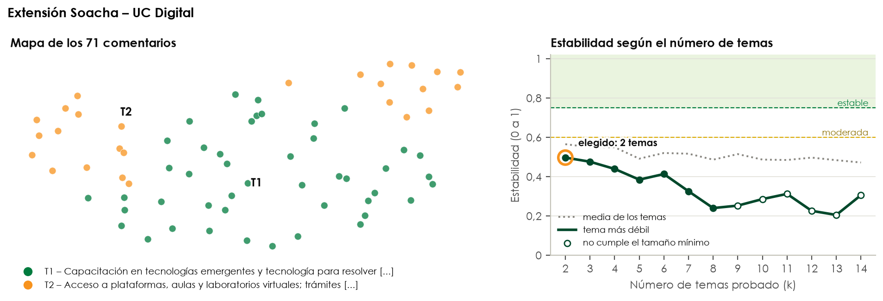
Figura 32. Extensión Soacha – UC Digital: mapa de los comentarios (izquierda) y estabilidad según el número de temas (derecha).
Tabla 27. Extensión Soacha – UC Digital: temas.
Tema | Nombre | Palabras clave (BERTopic) | n | % | Estabilidad
T1 | Capacitación en tecnologías emergentes y tecnología para resolver problemas | tecnologías, conocimiento, laboratorios, inteligencia artificial, creadores oportunidades, implementación tecnologías | 45 | 63 % | 0,63 (moderada)
T2 | Acceso a plataformas, aulas y laboratorios virtuales; trámites automatizados | acceso, digital, aulas, automatización, laboratorios, optimizar tiempo | 26 | 37 % | 0,50 (débil)

Extensión Zipaquirá
Pasos. 27 comentarios convertidos en vectores BERT. Se probaron de 2 a 5 temas. Ningún número alcanzó estabilidad 0,75 en todos sus temas; se tomó el mayor con estabilidad moderada: 3 temas (tema más débil: 0,67). Conviene leerlos como patrones. Como referencia, BERTopic en modo automático (HDBSCAN) encontró 0 temas y dejó el 100 % de los comentarios sin tema.
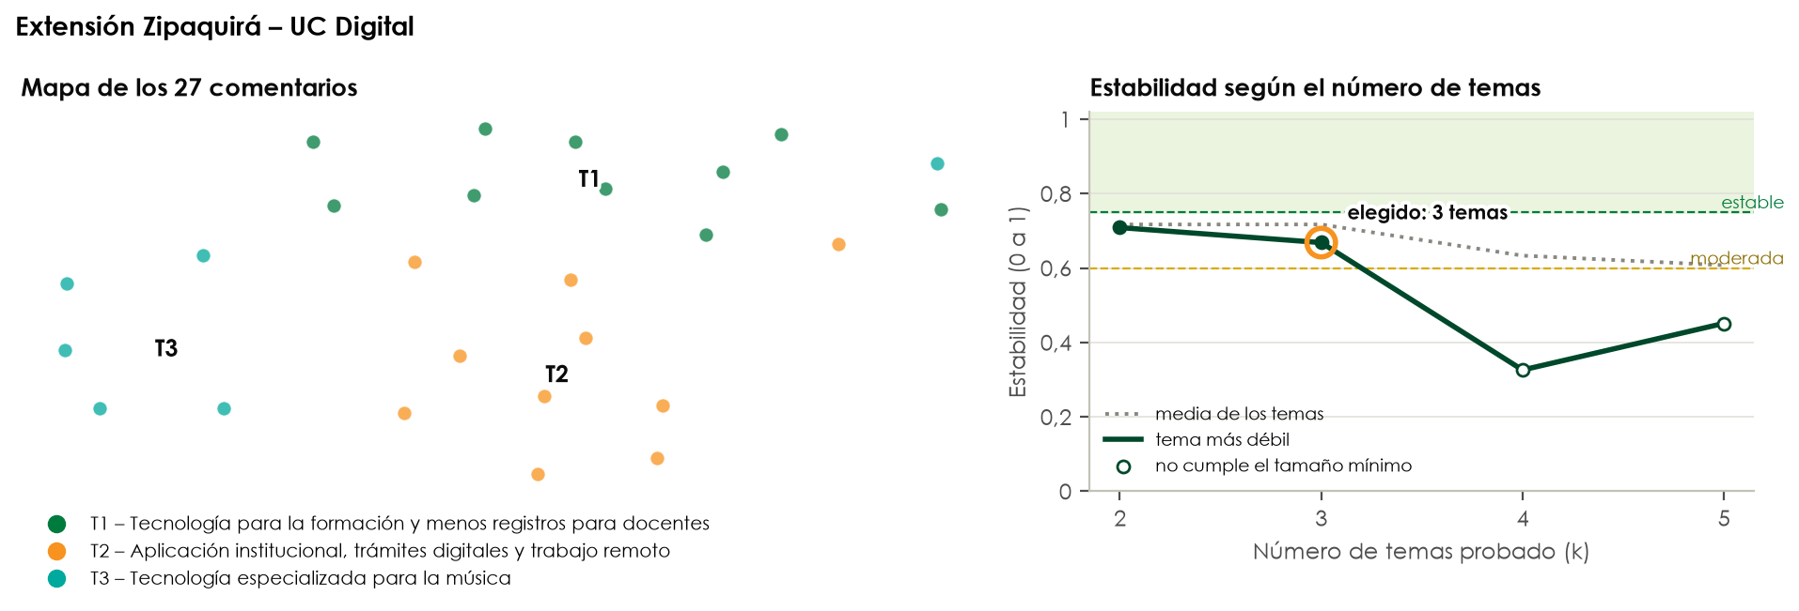
Figura 33. Extensión Zipaquirá – UC Digital: mapa de los comentarios (izquierda) y estabilidad según el número de temas (derecha).
Tabla 28. Extensión Zipaquirá – UC Digital: temas.
Tema | Nombre | Palabras clave (BERTopic) | n | % | Estabilidad
T1 | Tecnología para la formación y menos registros para docentes | tecnología, registros, oportunidades, desarrollo, libertad cátedra, mejorar procedimiento | 10 | 37 % | 0,67 (moderada)
T2 | Aplicación institucional, trámites digitales y trabajo remoto | software, servicios, comunidad, procesos digitales, trabajo remoto, registro asistencia | 10 | 37 % | 0,80 (estable)
T3 | Tecnología especializada para la música | tecnológico, tecnológicas, musical, herramientas tecnológicas, digital, tecnológicas mano | 7 | 26 % | 0,68 (moderada)

Seccional Girardot
Pasos. 118 comentarios convertidos en vectores BERT. Se probaron de 2 a 15 temas. Ningún número alcanzó estabilidad 0,75 en todos sus temas; se tomó el mayor con estabilidad moderada: 3 temas (tema más débil: 0,63). Conviene leerlos como patrones. Como referencia, BERTopic en modo automático (HDBSCAN) encontró 2 temas y dejó el 1 % de los comentarios sin tema.
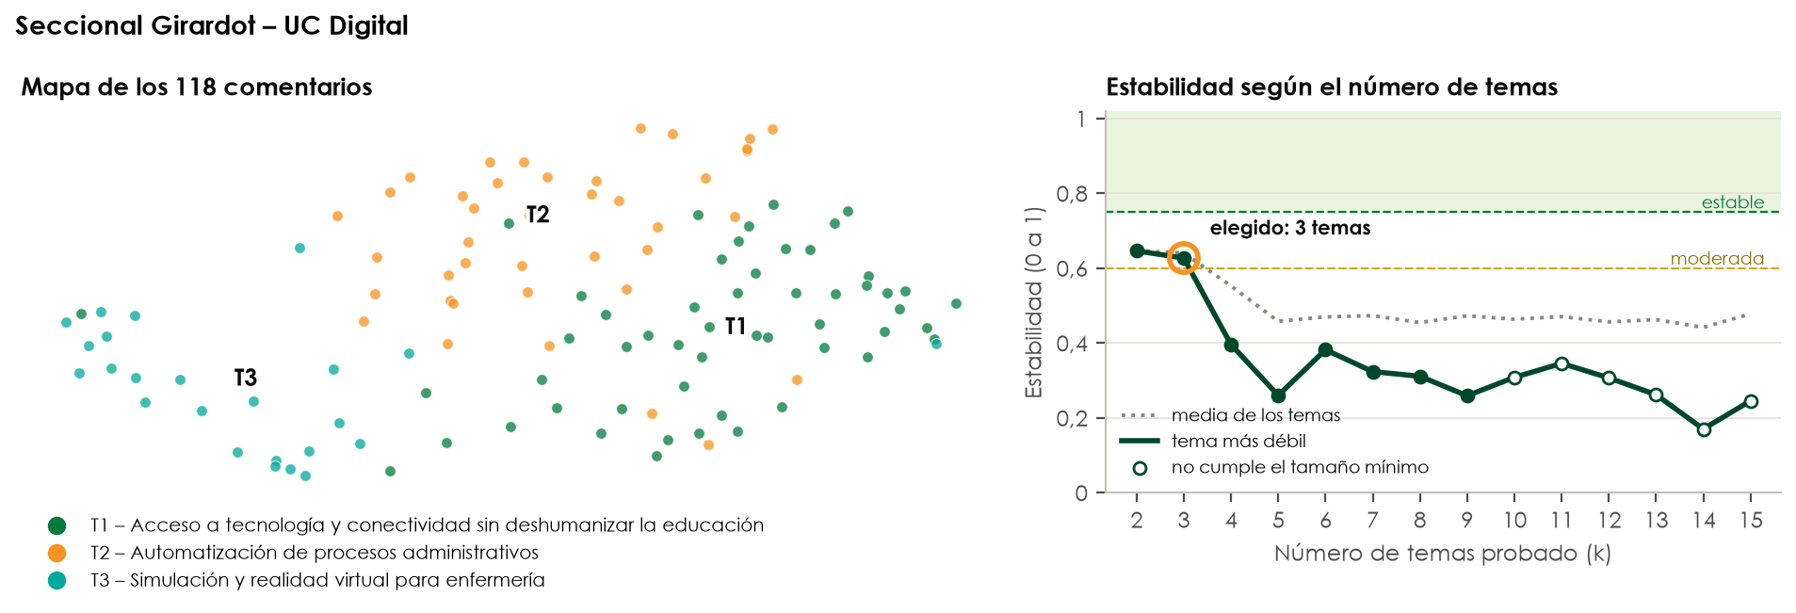
Figura 34. Seccional Girardot – UC Digital: mapa de los comentarios (izquierda) y estabilidad según el número de temas (derecha).
Tabla 29. Seccional Girardot – UC Digital: temas.
Tema | Nombre | Palabras clave (BERTopic) | n | % | Estabilidad
T1 | Acceso a tecnología y conectividad sin deshumanizar la educación | tecnología, acceso, aprendizaje, servicios, conectividad, implementar | 53 | 45 % | 0,64 (moderada)
T2 | Automatización de procesos administrativos | automatización, implementación, tecnologías, automatización procesos, administrativos, burocracia | 40 | 34 % | 0,63 (moderada)
T3 | Simulación y realidad virtual para enfermería | enfermería, simulación, simuladores, laboratorios, prácticas, digitales | 25 | 21 % | 0,66 (moderada)

Seccional Ubaté
Pasos. 57 comentarios convertidos en vectores BERT. Se probaron de 2 a 11 temas. Ningún número alcanzó estabilidad 0,75 en todos sus temas; se tomó el mayor con estabilidad moderada: 2 temas (tema más débil: 0,63). Conviene leerlos como patrones. Como referencia, BERTopic en modo automático (HDBSCAN) encontró 4 temas y dejó el 26 % de los comentarios sin tema.
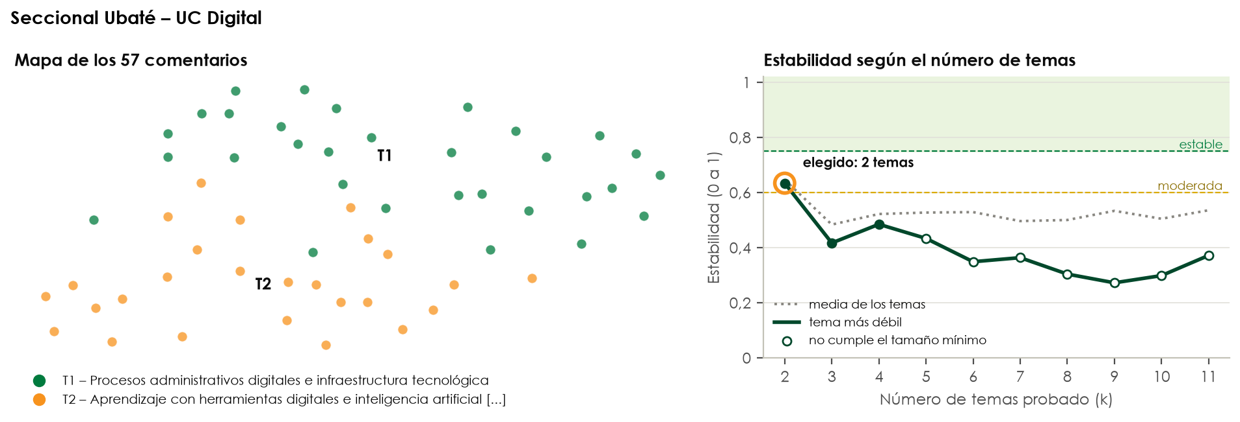
Figura 35. Seccional Ubaté – UC Digital: mapa de los comentarios (izquierda) y estabilidad según el número de temas (derecha).
Tabla 30. Seccional Ubaté – UC Digital: temas.
Tema | Nombre | Palabras clave (BERTopic) | n | % | Estabilidad
T1 | Procesos administrativos digitales e infraestructura tecnológica | procesos, administrativos, tecnologías, procesos administrativos, inteligencia artificial, infraestructura | 31 | 54 % | 0,63 (moderada)
T2 | Aprendizaje con herramientas digitales e inteligencia artificial (incluye graduados) | aprendizaje, tecnologías, conocimiento, habilidades, graduados, capacitación | 26 | 46 % | 0,66 (moderada)

Sede Fusagasugá
Pasos. 174 comentarios convertidos en vectores BERT. Se probaron de 2 a 15 temas. El mayor número en el que todos los temas se repiten al remuestrear fue 3 (estabilidad del tema más débil: 0,80). Con 2 y 3 temas todos los temas fueron estables; se tomó el mayor. Como referencia, BERTopic en modo automático (HDBSCAN) encontró 7 temas y dejó el 24 % de los comentarios sin tema.
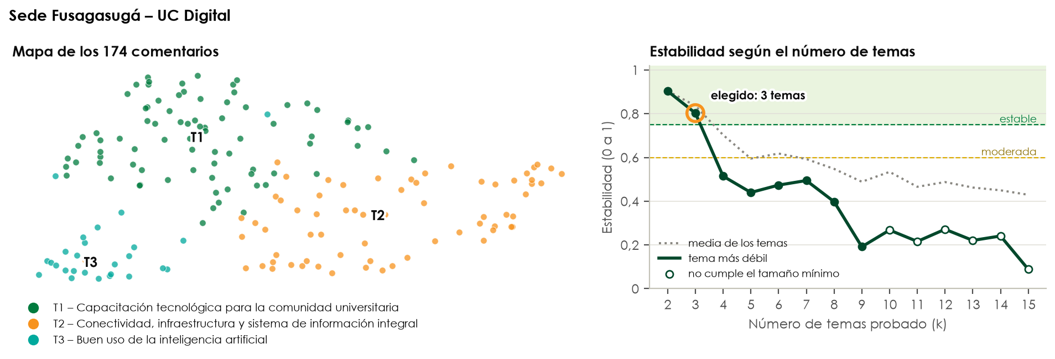
Figura 36. Sede Fusagasugá – UC Digital: mapa de los comentarios (izquierda) y estabilidad según el número de temas (derecha).
Tabla 31. Sede Fusagasugá – UC Digital: temas.
Tema | Nombre | Palabras clave (BERTopic) | n | % | Estabilidad
T1 | Capacitación tecnológica para la comunidad universitaria | tecnología, tecnologías, capacitación, conocimiento, estudiantes, tecnológica | 81 | 47 % | 0,85 (estable)
T2 | Conectividad, infraestructura y sistema de información integral | digital, conectividad, tecnología, digitales, internet, sistemas | 67 | 39 % | 0,80 (estable)
T3 | Buen uso de la inteligencia artificial | inteligencia artificial, inteligencia, automatización, implementación, automatizados, automatización procesos | 26 | 15 % | 0,86 (estable)

6. UC Emprendedora e Innovadora
559 comentarios con contenido de 7 unidades regionales. Primero se analizó la transformación con todas sus unidades juntas, lo que da una lista de temas comparable entre unidades; después, cada unidad por separado (7 unidades con modelo propio).

6.1 La transformación con todas las unidades
- Vectores: los 559 comentarios se convirtieron en vectores BERT.
- Número de temas: Se probaron de 2 a 15 temas. El mayor número en el que todos los temas se repiten al remuestrear fue 4 (estabilidad del tema más débil: 0,82). Con 2, 3 y 4 temas todos los temas fueron estables; se tomó el mayor.
- Referencia automática: Como referencia, BERTopic en modo automático (HDBSCAN) encontró 2 temas y dejó el 0 % de los comentarios sin tema.
- Temas: BERTopic extrajo las palabras clave de los 4 temas y Claude les dio nombre (tabla y figuras siguientes).
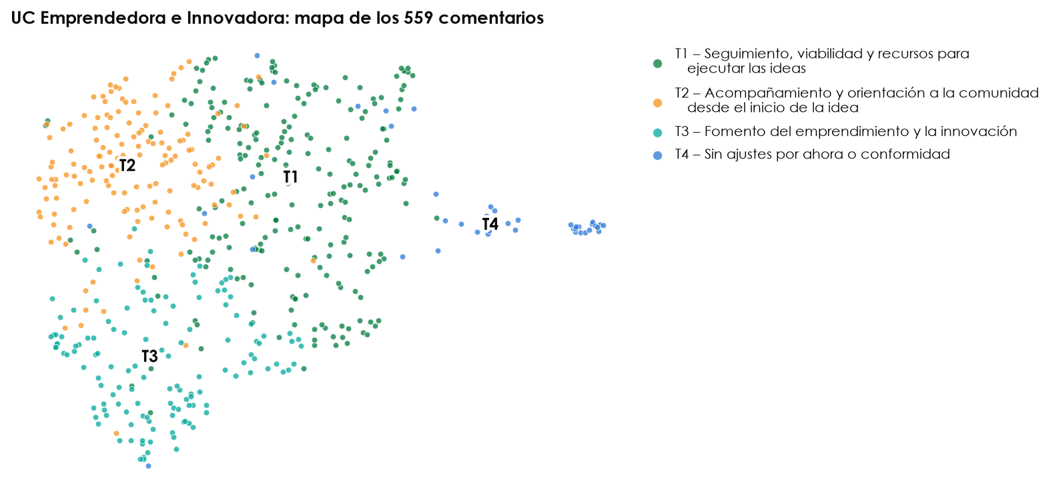
Figura 37. UC Emprendedora e Innovadora: mapa de los comentarios. Cada punto es un comentario; el color, su tema.
Tabla 32. UC Emprendedora e Innovadora: temas de la transformación (todas las unidades).
Tema | Nombre | Palabras clave (BERTopic) | n | % | IC 95 % | Estabilidad
T1 | Seguimiento, viabilidad y recursos para ejecutar las ideas | recursos, idea, problemas, proyectos, ideas, necesidades | 233 | 42 % | 38–46 % | 0,91 (estable)
T2 | Acompañamiento y orientación a la comunidad desde el inicio de la idea | comunidad, estudiantes, investigación, ideas, soluciones, proyectos | 150 | 27 % | 23–31 % | 0,94 (estable)
T3 | Fomento del emprendimiento y la innovación | emprendimiento, oportunidades, emprendimientos, innovación, proyectos, emprendimiento innovación | 132 | 24 % | 20–27 % | 0,93 (estable)
T4 | Sin ajustes por ahora o conformidad | momento, acuerdo, excelente, saber escuchar, enfocado, mejorando | 44 | 8 % | 6–10 % | 0,82 (estable)

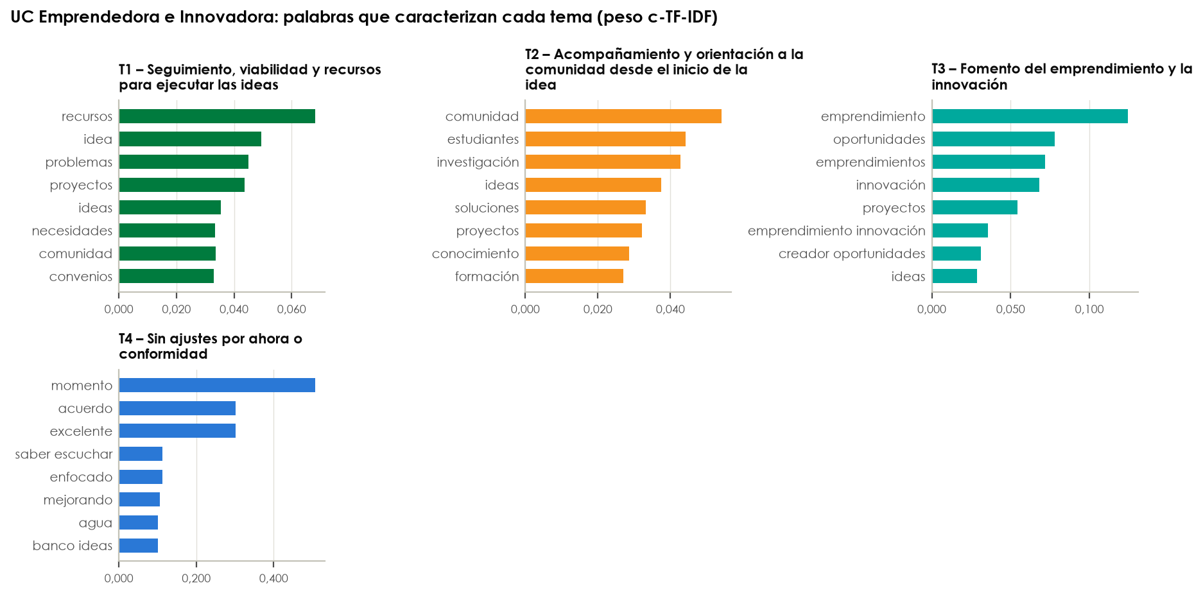
Figura 38. UC Emprendedora e Innovadora: palabras más propias de cada tema y su peso c-TF-IDF.
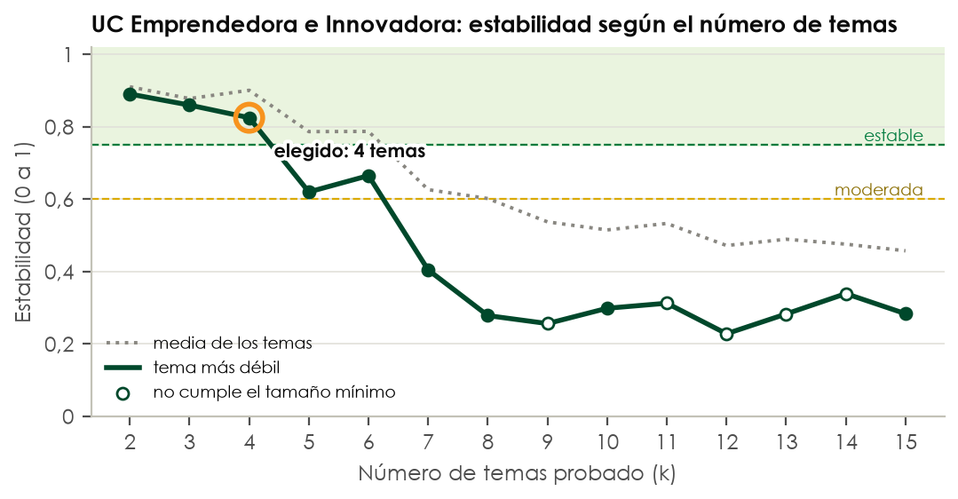
Figura 39. UC Emprendedora e Innovadora: estabilidad según el número de temas probado. El círculo naranja marca el número elegido.
Tabla 33. UC Emprendedora e Innovadora: comentario típico de cada tema.
Tema | Comentario más cercano al centro del tema (anonimizado)
T1 | Como tal que haya un seguimiento en la idea y conformar alianzas con otras instituciones para poder dar una solución más favorezedora
T2 | La universidad debería escuchar y acompañar la idea desde el inicio, brindando orientación, espacios de innovación, formación, asesoría y recursos para convertirla en un proyecto viable. También debería conectar a la persona con docentes, estudiantes,…
T3 | Apoyar al emprendedor con las herramientas de investigación y tecnológicas que tiene la universidad
T4 | Nada de momento

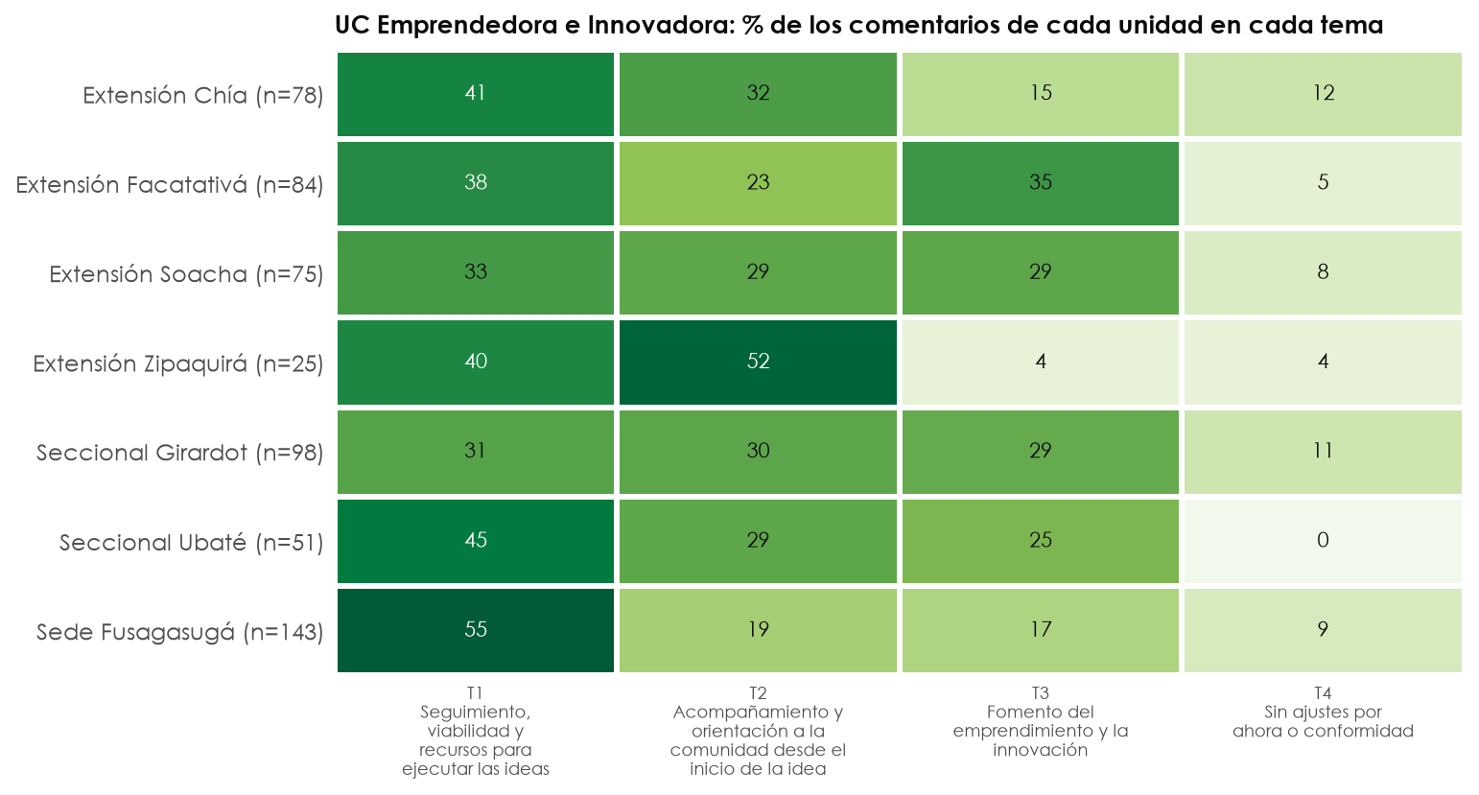
Figura 40. UC Emprendedora e Innovadora: % de los comentarios de cada unidad que quedaron en cada tema (cada fila suma 100 %).
- T1 Seguimiento, viabilidad y recursos para ejecutar las ideas: pesa más en Sede Fusagasugá (55 %) y menos en Seccional Girardot (31 %).
- T2 Acompañamiento y orientación a la comunidad desde el inicio de la idea: pesa más en Extensión Zipaquirá (52 %) y menos en Sede Fusagasugá (19 %).
- T3 Fomento del emprendimiento y la innovación: pesa más en Extensión Facatativá (35 %) y menos en Extensión Zipaquirá (4 %).
- T4 Sin ajustes por ahora o conformidad: pesa más en Extensión Chía (12 %) y menos en Seccional Ubaté (0 %).

6.2 Por unidad regional
En cada unidad se repitieron los mismos pasos con sus propios comentarios, de modo que cada unidad tiene su lista de temas.

Extensión Chía
Pasos. 78 comentarios convertidos en vectores BERT. Se probaron de 2 a 15 temas. Ningún número alcanzó estabilidad 0,75 en todos sus temas; se tomó el mayor con estabilidad moderada: 3 temas (tema más débil: 0,75). Conviene leerlos como patrones. Como referencia, BERTopic en modo automático (HDBSCAN) encontró 2 temas y dejó el 0 % de los comentarios sin tema.
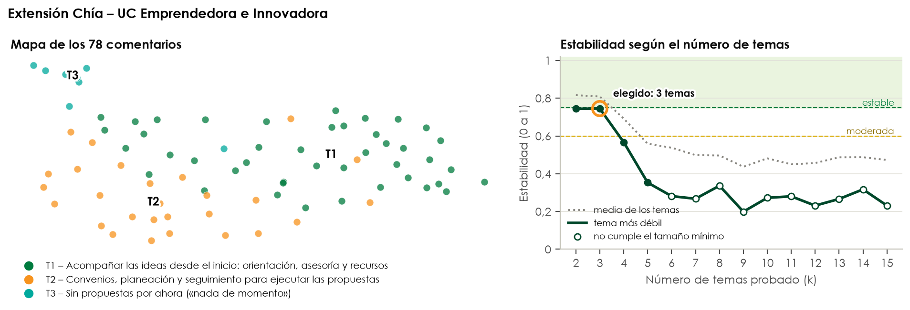
Figura 41. Extensión Chía – UC Emprendedora e Innovadora: mapa de los comentarios (izquierda) y estabilidad según el número de temas (derecha).
Tabla 34. Extensión Chía – UC Emprendedora e Innovadora: temas.
Tema | Nombre | Palabras clave (BERTopic) | n | % | Estabilidad
T1 | Acompañar las ideas desde el inicio: orientación, asesoría y recursos | idea, comunidad, conocimiento, ideas, soluciones, problemáticas | 43 | 55 % | 0,82 (estable)
T2 | Convenios, planeación y seguimiento para ejecutar las propuestas | metodología, territorio, estratégicas, administrativa, convenios, plan | 27 | 35 % | 0,75 (moderada)
T3 | Sin propuestas por ahora («nada de momento») | brindar mentiría, emprendimiento brindar, asesoria, parece, mentiría asesoria, hola perfecto | 8 | 10 % | 0,86 (estable)

Extensión Facatativá
Pasos. 84 comentarios convertidos en vectores BERT. Se probaron de 2 a 15 temas. Ningún número alcanzó estabilidad 0,75 en todos sus temas; se tomó el mayor con estabilidad moderada: 2 temas (tema más débil: 0,74). Conviene leerlos como patrones. Como referencia, BERTopic en modo automático (HDBSCAN) encontró 4 temas y dejó el 45 % de los comentarios sin tema.
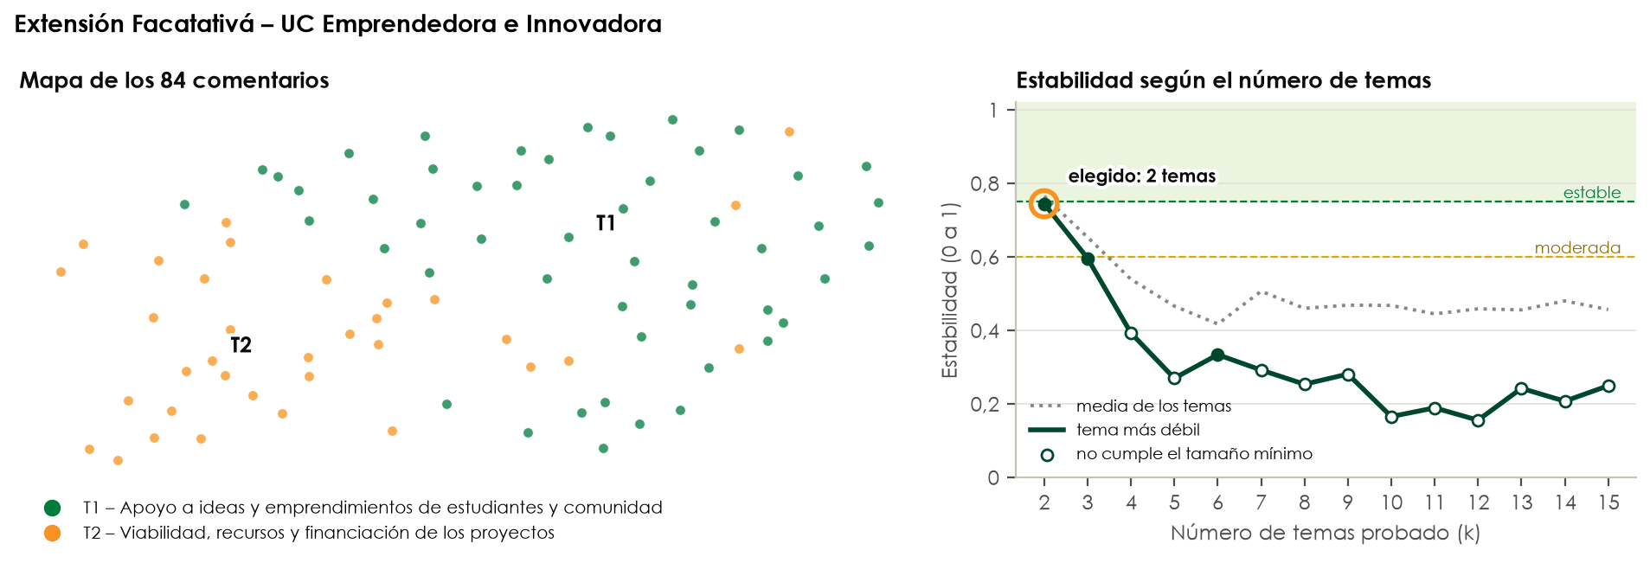
Figura 42. Extensión Facatativá – UC Emprendedora e Innovadora: mapa de los comentarios (izquierda) y estabilidad según el número de temas (derecha).
Tabla 35. Extensión Facatativá – UC Emprendedora e Innovadora: temas.
Tema | Nombre | Palabras clave (BERTopic) | n | % | Estabilidad
T1 | Apoyo a ideas y emprendimientos de estudiantes y comunidad | emprendimiento, proyectos, ideas, estudiantes, comunidad, emprendimientos | 50 | 60 % | 0,79 (estable)
T2 | Viabilidad, recursos y financiación de los proyectos | recursos, procesos, fortalecer alianzas, burocracia procesos, laboral, financiación | 34 | 40 % | 0,74 (moderada)

Extensión Soacha
Pasos. 75 comentarios convertidos en vectores BERT. Se probaron de 2 a 15 temas. El mayor número en el que todos los temas se repiten al remuestrear fue 3 (estabilidad del tema más débil: 0,77). Como referencia, BERTopic en modo automático (HDBSCAN) encontró 2 temas y dejó el 5 % de los comentarios sin tema.
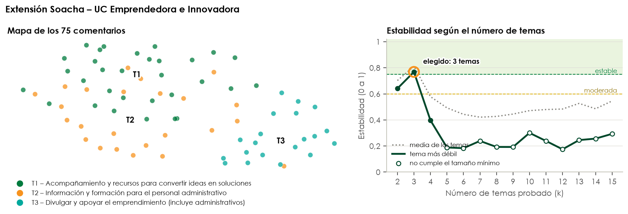
Figura 43. Extensión Soacha – UC Emprendedora e Innovadora: mapa de los comentarios (izquierda) y estabilidad según el número de temas (derecha).
Tabla 36. Extensión Soacha – UC Emprendedora e Innovadora: temas.
Tema | Nombre | Palabras clave (BERTopic) | n | % | Estabilidad
T1 | Acompañamiento y recursos para convertir ideas en soluciones | recursos, proyectos, soluciones, investigación, oportunidades, convertir idea | 31 | 41 % | 0,82 (estable)
T2 | Información y formación para el personal administrativo | aumentar información, emprender, formación, seguridad, administrativos, conocimiento | 24 | 32 % | 0,77 (estable)
T3 | Divulgar y apoyar el emprendimiento (incluye administrativos) | emprendimiento, emprendedores, emprendedora, emprendimiento innovación, emprendedor, empresarial | 20 | 27 % | 0,85 (estable)

Extensión Zipaquirá
Pasos. 25 comentarios convertidos en vectores BERT. Se probaron de 2 a 5 temas. El mayor número en el que todos los temas se repiten al remuestrear fue 2 (estabilidad del tema más débil: 0,92). Como referencia, BERTopic en modo automático (HDBSCAN) encontró 0 temas y dejó el 100 % de los comentarios sin tema.
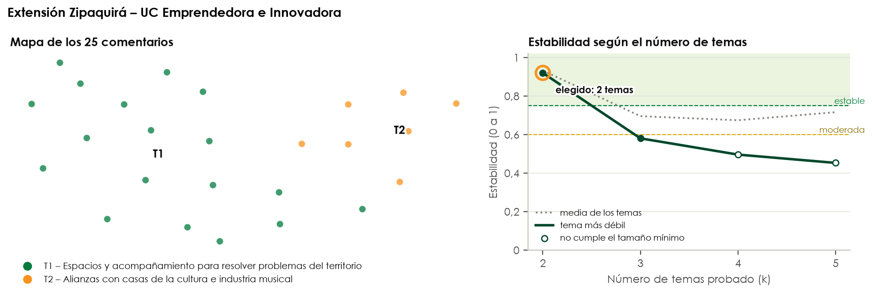
Figura 44. Extensión Zipaquirá – UC Emprendedora e Innovadora: mapa de los comentarios (izquierda) y estabilidad según el número de temas (derecha).
Tabla 37. Extensión Zipaquirá – UC Emprendedora e Innovadora: temas.
Tema | Nombre | Palabras clave (BERTopic) | n | % | Estabilidad
T1 | Espacios y acompañamiento para resolver problemas del territorio | investigación, docentes, ideas, proyectos, conocimiento, comunidad | 18 | 72 % | 0,94 (estable)
T2 | Alianzas con casas de la cultura e industria musical | casas cultura, convenios, alianzas estratégicas, talleres, instituciones, culturales | 7 | 28 % | 0,92 (estable)

Seccional Girardot
Pasos. 98 comentarios convertidos en vectores BERT. Se probaron de 2 a 15 temas. El mayor número en el que todos los temas se repiten al remuestrear fue 2 (estabilidad del tema más débil: 0,83). Como referencia, BERTopic en modo automático (HDBSCAN) encontró 5 temas y dejó el 30 % de los comentarios sin tema.
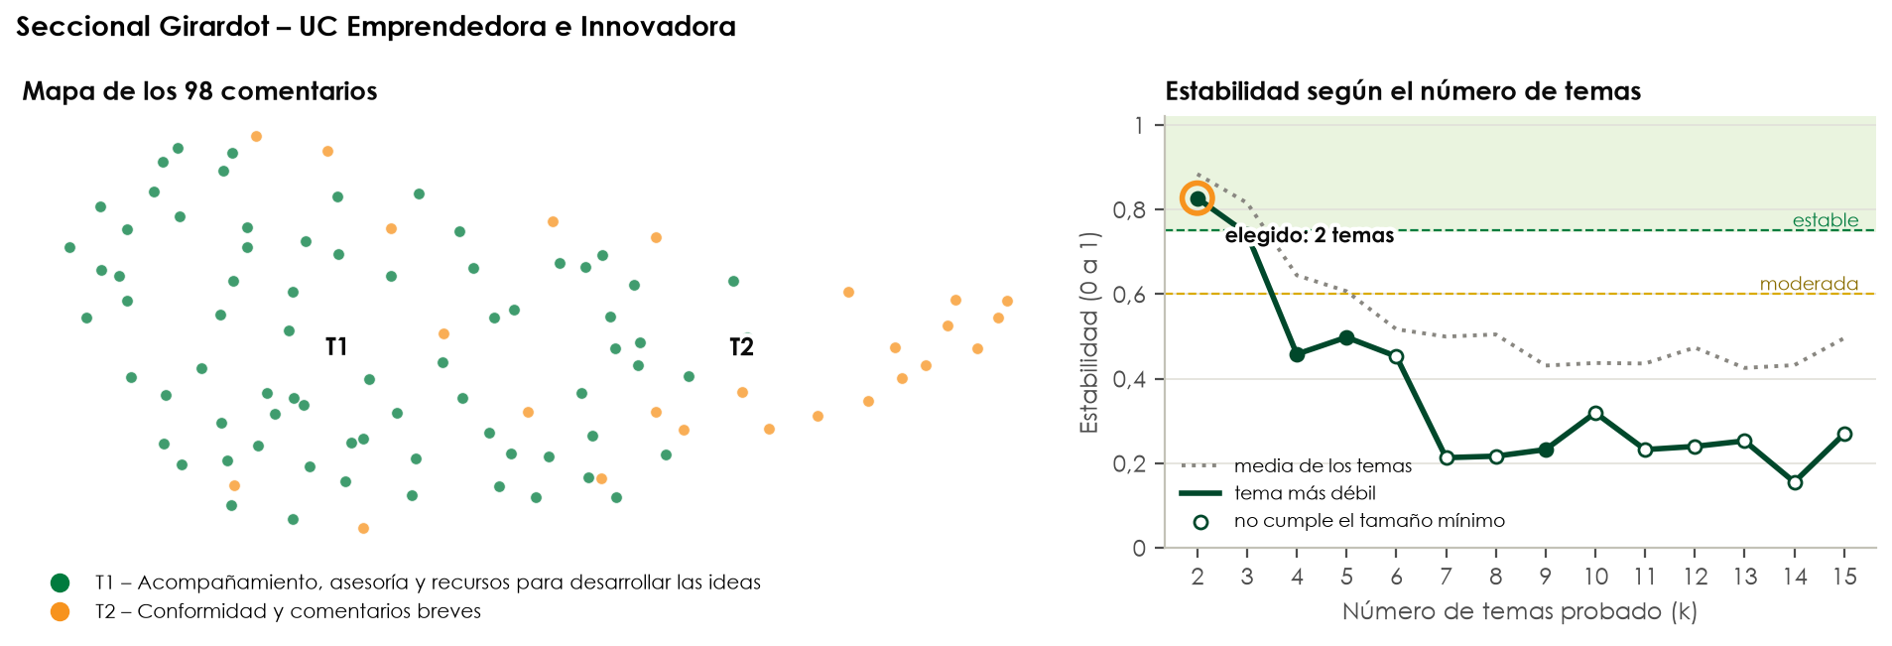
Figura 45. Seccional Girardot – UC Emprendedora e Innovadora: mapa de los comentarios (izquierda) y estabilidad según el número de temas (derecha).
Tabla 38. Seccional Girardot – UC Emprendedora e Innovadora: temas.
Tema | Nombre | Palabras clave (BERTopic) | n | % | Estabilidad
T1 | Acompañamiento, asesoría y recursos para desarrollar las ideas | comunidad, oportunidades, emprendimiento, recursos, proyectos, soluciones | 73 | 74 % | 0,94 (estable)
T2 | Conformidad y comentarios breves | administrativos eficientes, colegios, completo enfoque, colegios aportes, acompañamiento gestores, enfoque salud | 25 | 26 % | 0,83 (estable)

Seccional Ubaté
Pasos. 51 comentarios convertidos en vectores BERT. Se probaron de 2 a 10 temas. Ningún número alcanzó estabilidad 0,75 en todos sus temas; se tomó el mayor con estabilidad moderada: 2 temas (tema más débil: 0,64). Conviene leerlos como patrones. Como referencia, BERTopic en modo automático (HDBSCAN) encontró 3 temas y dejó el 33 % de los comentarios sin tema.
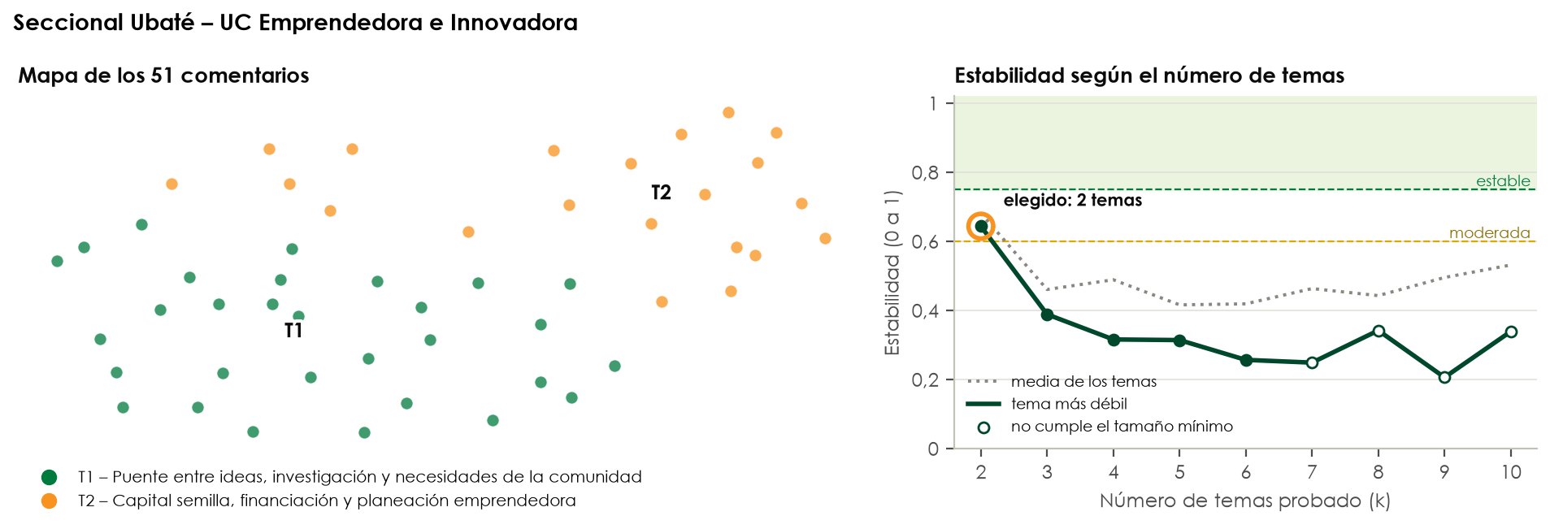
Figura 46. Seccional Ubaté – UC Emprendedora e Innovadora: mapa de los comentarios (izquierda) y estabilidad según el número de temas (derecha).
Tabla 39. Seccional Ubaté – UC Emprendedora e Innovadora: temas.
Tema | Nombre | Palabras clave (BERTopic) | n | % | Estabilidad
T1 | Puente entre ideas, investigación y necesidades de la comunidad | comunidad, investigación, ideas, oportunidades, interacción, emprendimiento | 30 | 59 % | 0,72 (moderada)
T2 | Capital semilla, financiación y planeación emprendedora | emprendimiento, planeación, desarrollo, apoyo capital, apoyo económico, semilla financiamiento | 21 | 41 % | 0,64 (moderada)

Sede Fusagasugá
Pasos. 143 comentarios convertidos en vectores BERT. Se probaron de 2 a 15 temas. El mayor número en el que todos los temas se repiten al remuestrear fue 2 (estabilidad del tema más débil: 0,90). Como referencia, BERTopic en modo automático (HDBSCAN) encontró 6 temas y dejó el 17 % de los comentarios sin tema.
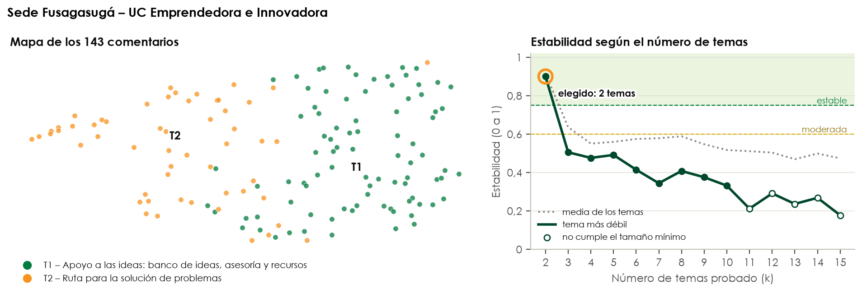
Figura 47. Sede Fusagasugá – UC Emprendedora e Innovadora: mapa de los comentarios (izquierda) y estabilidad según el número de temas (derecha).
Tabla 40. Sede Fusagasugá – UC Emprendedora e Innovadora: temas.
Tema | Nombre | Palabras clave (BERTopic) | n | % | Estabilidad
T1 | Apoyo a las ideas: banco de ideas, asesoría y recursos | recursos, proyectos, investigación, ideas, necesidades, innovación | 88 | 62 % | 0,93 (estable)
T2 | Ruta para la solución de problemas | proceso, convenios, recursos, solución problemas, proyectos, necesidades | 55 | 38 % | 0,90 (estable)

7. UC para la Vida
627 comentarios con contenido de 7 unidades regionales. Primero se analizó la transformación con todas sus unidades juntas, lo que da una lista de temas comparable entre unidades; después, cada unidad por separado (7 unidades con modelo propio).

7.1 La transformación con todas las unidades
- Vectores: los 627 comentarios se convirtieron en vectores BERT.
- Número de temas: Se probaron de 2 a 15 temas. El mayor número en el que todos los temas se repiten al remuestrear fue 4 (estabilidad del tema más débil: 0,85). Con 2, 3 y 4 temas todos los temas fueron estables; se tomó el mayor.
- Referencia automática: Como referencia, BERTopic en modo automático (HDBSCAN) encontró 2 temas y dejó el 0 % de los comentarios sin tema.
- Temas: BERTopic extrajo las palabras clave de los 4 temas y Claude les dio nombre (tabla y figuras siguientes).
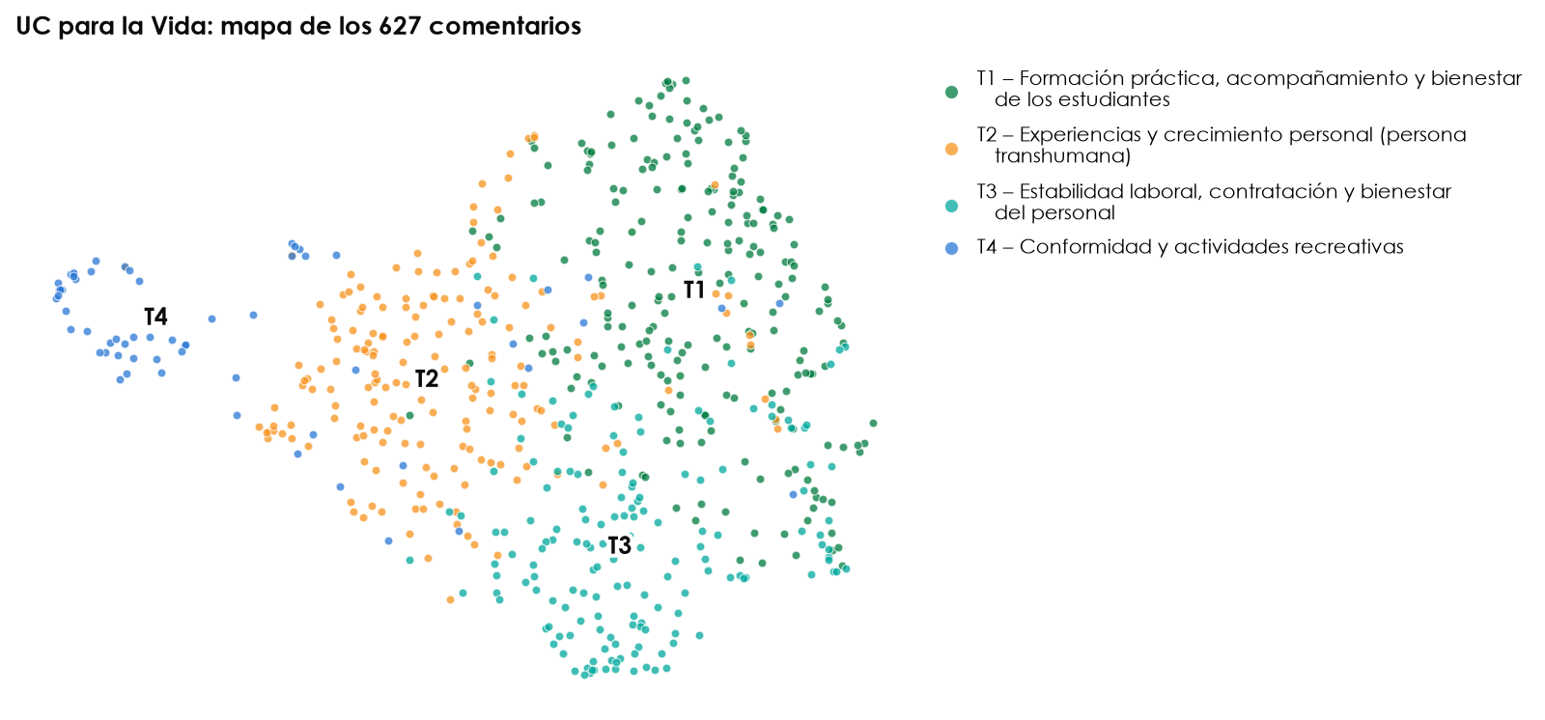
Figura 48. UC para la Vida: mapa de los comentarios. Cada punto es un comentario; el color, su tema.
Tabla 41. UC para la Vida: temas de la transformación (todas las unidades).
Tema | Nombre | Palabras clave (BERTopic) | n | % | IC 95 % | Estabilidad
T1 | Formación práctica, acompañamiento y bienestar de los estudiantes | vida, estudiantes, bienestar, oportunidades, aprendizaje, formación | 224 | 36 % | 32–40 % | 0,92 (estable)
T2 | Experiencias y crecimiento personal (persona transhumana) | vida, personas, experiencias, bienestar, transhumana, pensamiento | 177 | 28 % | 25–32 % | 0,85 (estable)
T3 | Estabilidad laboral, contratación y bienestar del personal | gestores, bienestar, estabilidad laboral, formación, administrativos, laborales | 161 | 26 % | 22–29 % | 0,89 (estable)
T4 | Conformidad y actividades recreativas | actividades, ahora, actividades recreativas, personas transhumanas, valores democráticos, deportivos | 65 | 10 % | 8–13 % | 0,85 (estable)

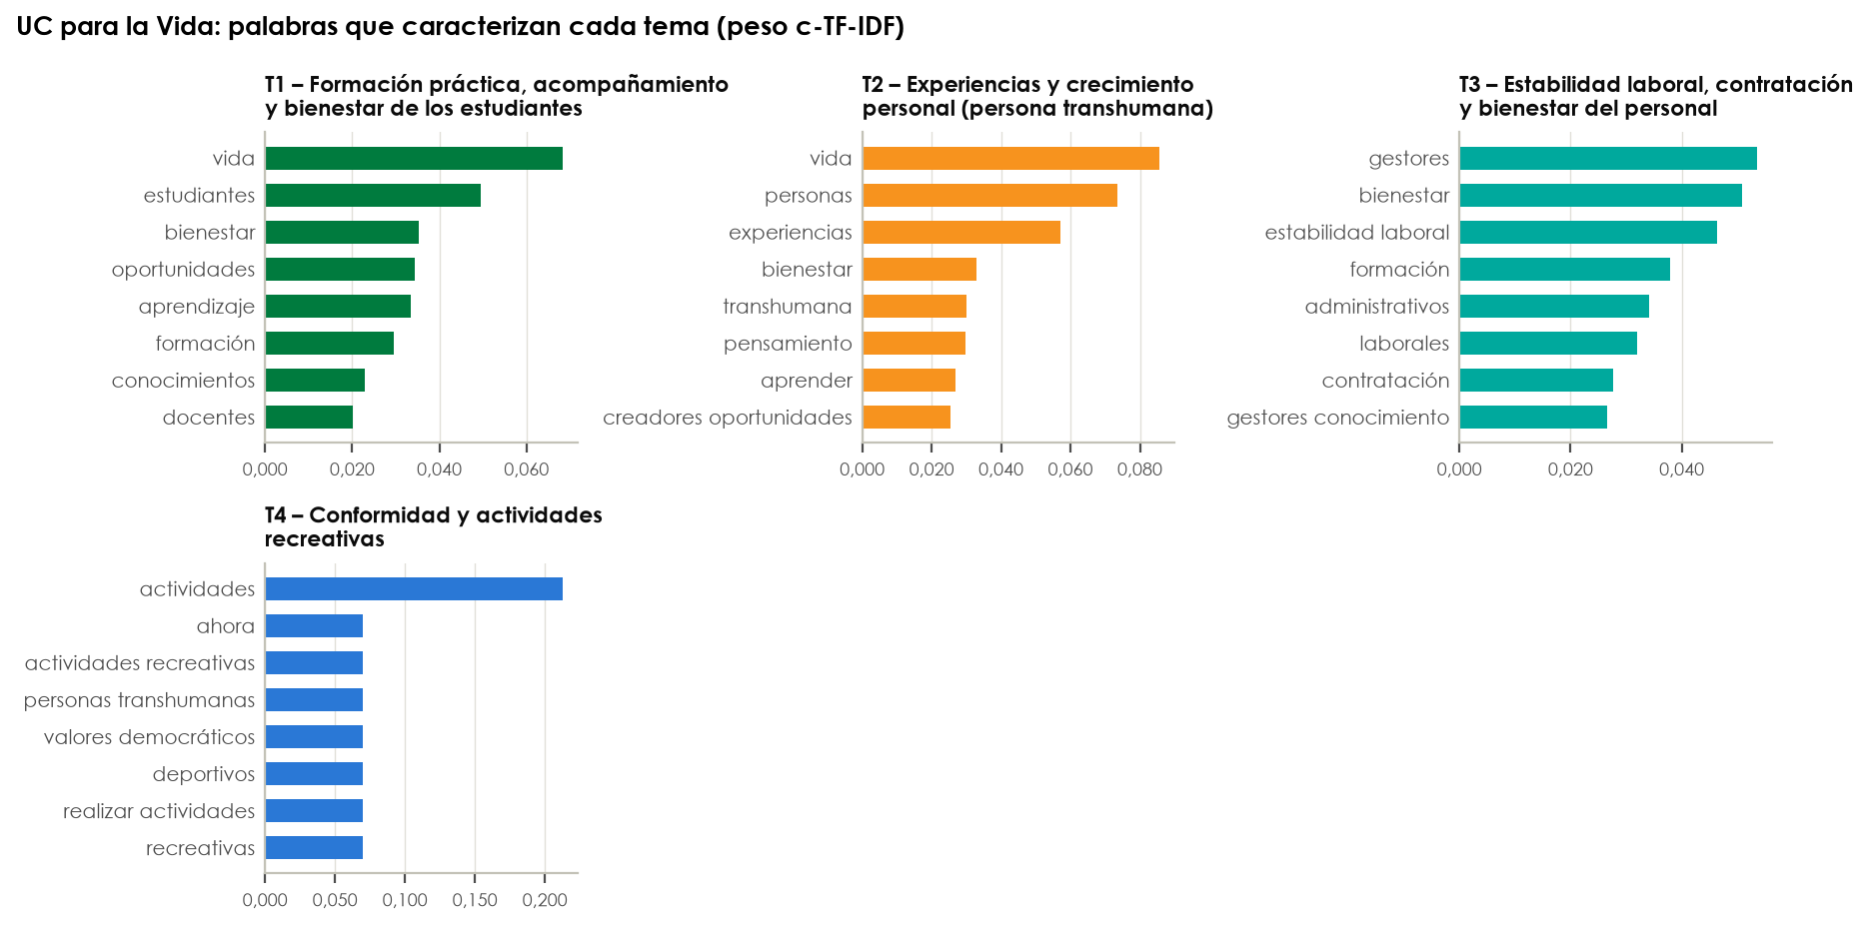
Figura 49. UC para la Vida: palabras más propias de cada tema y su peso c-TF-IDF.
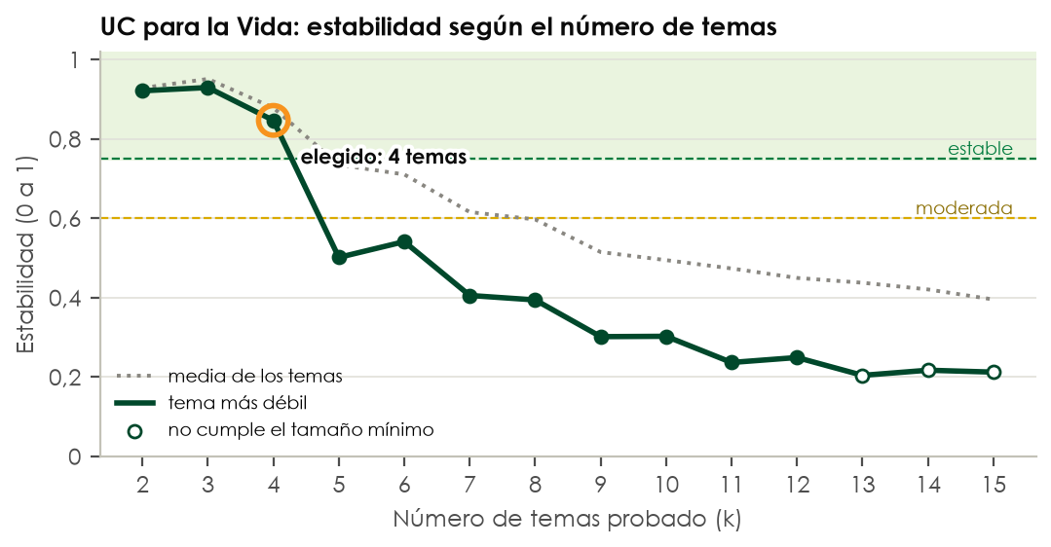
Figura 50. UC para la Vida: estabilidad según el número de temas probado. El círculo naranja marca el número elegido.
Tabla 42. UC para la Vida: comentario típico de cada tema.
Tema | Comentario más cercano al centro del tema (anonimizado)
T1 | La Universidad de Cundinamarca no debe limitar la formación de sus estudiantes al componente teórico. Es fundamental implementar actividades, espacios y entornos prácticos que permitan tener un acercamiento a las condiciones y desafíos de la vida laboral…
T2 | Conocer diferentes realidades de vida permite transformar el pensamiento
T3 | Así como los Gestores del Conocimiento y el Aprendizaje tienen una categorización basada en formación profesional, producción académica y experiencia, debería haber reglas claras, para que los trabajadores puedan tener mejores condiciones salariales, basado…
T4 | Consideramos que si se ajusta

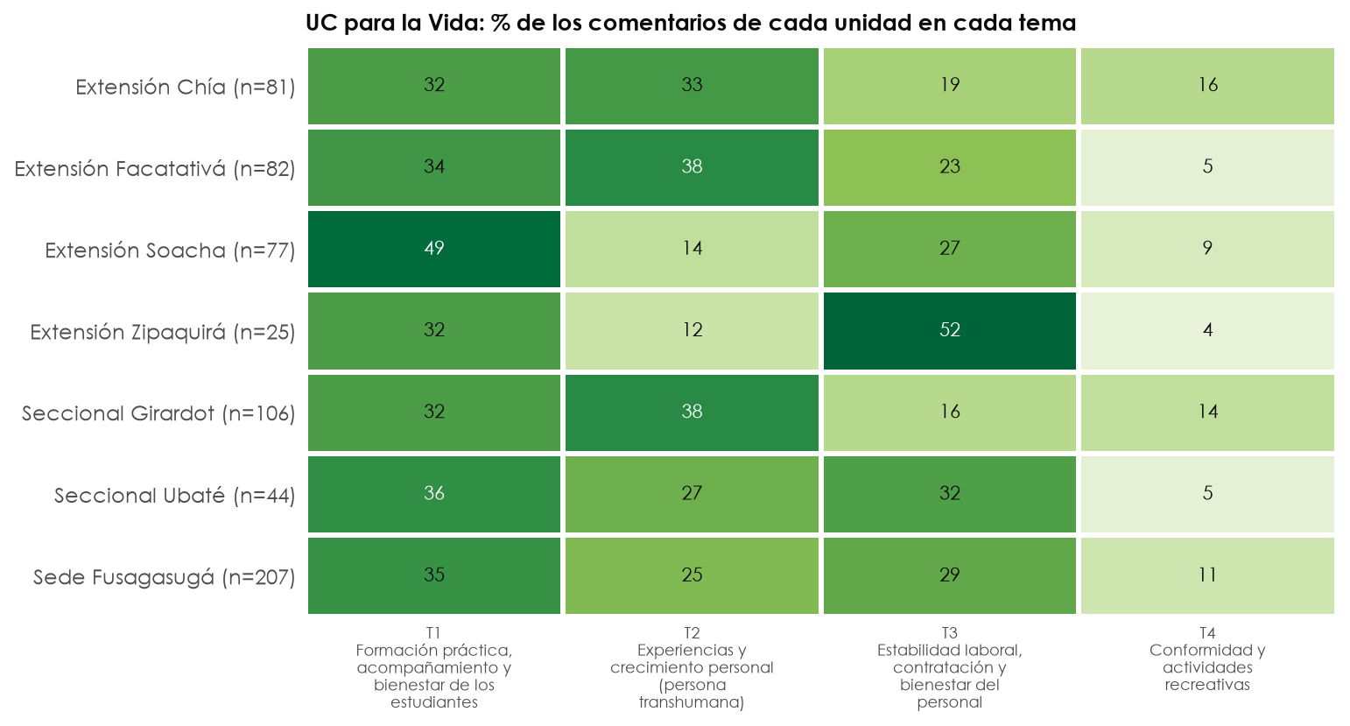
Figura 51. UC para la Vida: % de los comentarios de cada unidad que quedaron en cada tema (cada fila suma 100 %).
- T1 Formación práctica, acompañamiento y bienestar de los estudiantes: pesa más en Extensión Soacha (49 %) y menos en Extensión Zipaquirá (32 %).
- T2 Experiencias y crecimiento personal (persona transhumana): pesa más en Extensión Facatativá (38 %) y menos en Extensión Zipaquirá (12 %).
- T3 Estabilidad laboral, contratación y bienestar del personal: pesa más en Extensión Zipaquirá (52 %) y menos en Seccional Girardot (16 %).
- T4 Conformidad y actividades recreativas: pesa más en Extensión Chía (16 %) y menos en Extensión Zipaquirá (4 %).

7.2 Por unidad regional
En cada unidad se repitieron los mismos pasos con sus propios comentarios, de modo que cada unidad tiene su lista de temas.

Extensión Chía
Pasos. 81 comentarios convertidos en vectores BERT. Se probaron de 2 a 15 temas. Ningún número alcanzó estabilidad 0,75 en todos sus temas; se tomó el mayor con estabilidad moderada: 3 temas (tema más débil: 0,62). Conviene leerlos como patrones. Como referencia, BERTopic en modo automático (HDBSCAN) encontró 2 temas y dejó el 5 % de los comentarios sin tema.
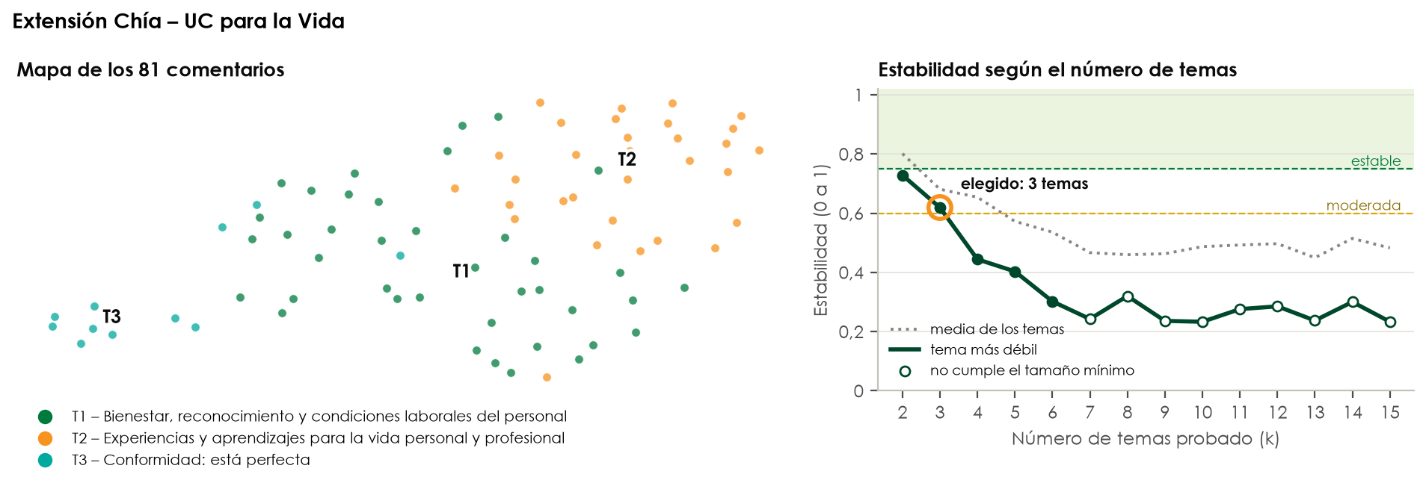
Figura 52. Extensión Chía – UC para la Vida: mapa de los comentarios (izquierda) y estabilidad según el número de temas (derecha).
Tabla 43. Extensión Chía – UC para la Vida: temas.
Tema | Nombre | Palabras clave (BERTopic) | n | % | Estabilidad
T1 | Bienestar, reconocimiento y condiciones laborales del personal | laboral, bienestar, profesional, beneficios, conocimientos, gestores | 39 | 48 % | 0,66 (moderada)
T2 | Experiencias y aprendizajes para la vida personal y profesional | vida, experiencias, conocimiento, estudiantes, aprendizaje, oportunidades | 31 | 38 % | 0,77 (estable)
T3 | Conformidad: está perfecta | agregele inclusión, apasionado caso, completo, caso personal, coherencia ningun, estable apasionado | 11 | 14 % | 0,62 (moderada)

Extensión Facatativá
Pasos. 82 comentarios convertidos en vectores BERT. Se probaron de 2 a 15 temas. Ningún número alcanzó estabilidad 0,75 en todos sus temas; se tomó el mayor con estabilidad moderada: 3 temas (tema más débil: 0,73). Conviene leerlos como patrones. Como referencia, BERTopic en modo automático (HDBSCAN) encontró 4 temas y dejó el 41 % de los comentarios sin tema.
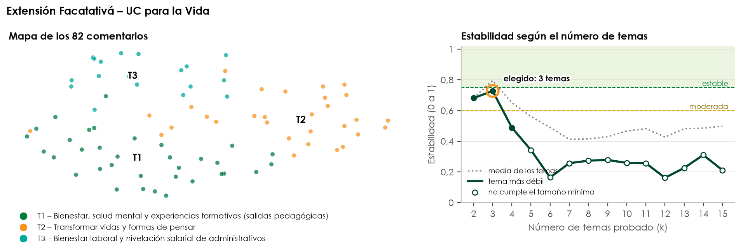
Figura 53. Extensión Facatativá – UC para la Vida: mapa de los comentarios (izquierda) y estabilidad según el número de temas (derecha).
Tabla 44. Extensión Facatativá – UC para la Vida: temas.
Tema | Nombre | Palabras clave (BERTopic) | n | % | Estabilidad
T1 | Bienestar, salud mental y experiencias formativas (salidas pedagógicas) | bienestar, estudiantes, experiencias, actividades, programas, aprendizaje | 34 | 41 % | 0,86 (estable)
T2 | Transformar vidas y formas de pensar | vida, pensamiento, cambio, creadores, experiencias, ver mundo | 30 | 37 % | 0,80 (estable)
T3 | Bienestar laboral y nivelación salarial de administrativos | bienestar, oportunidades, salarial, talento humano, beneficios, cambiaría | 18 | 22 % | 0,73 (moderada)

Extensión Soacha
Pasos. 77 comentarios convertidos en vectores BERT. Se probaron de 2 a 15 temas. El mayor número en el que todos los temas se repiten al remuestrear fue 2 (estabilidad del tema más débil: 0,92). Como referencia, BERTopic en modo automático (HDBSCAN) encontró 3 temas y dejó el 21 % de los comentarios sin tema.
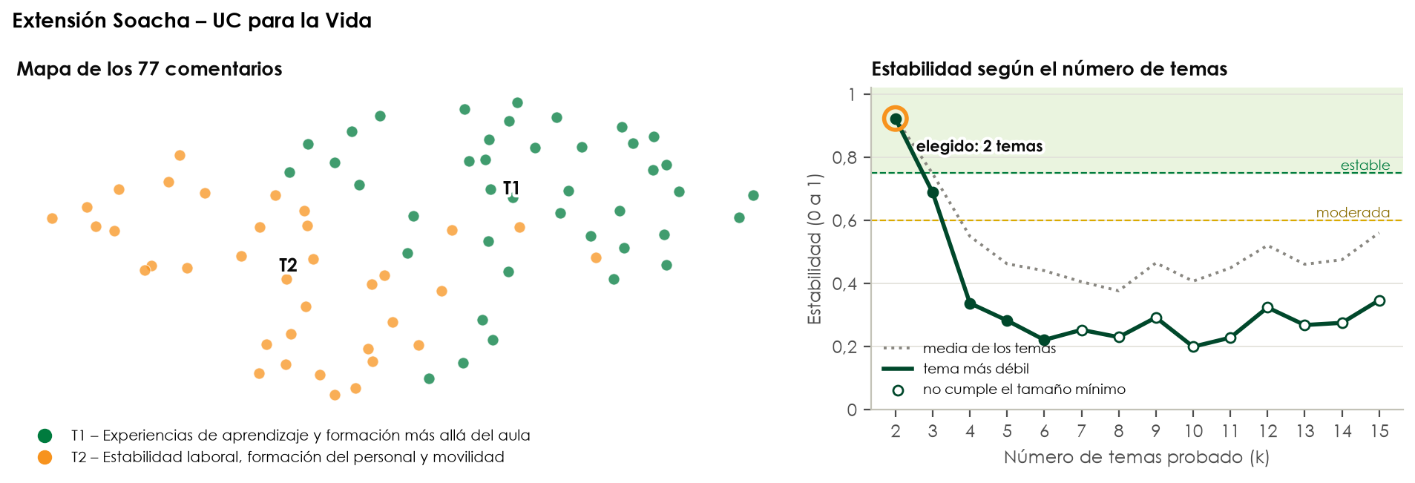
Figura 54. Extensión Soacha – UC para la Vida: mapa de los comentarios (izquierda) y estabilidad según el número de temas (derecha).
Tabla 45. Extensión Soacha – UC para la Vida: temas.
Tema | Nombre | Palabras clave (BERTopic) | n | % | Estabilidad
T1 | Experiencias de aprendizaje y formación más allá del aula | vida, aprendizaje, estudiantes, conocimientos, docente, laboral | 41 | 53 % | 0,93 (estable)
T2 | Estabilidad laboral, formación del personal y movilidad | experiencia, gestores, bienestar, plan, estabilidad laboral, integración | 36 | 47 % | 0,92 (estable)

Extensión Zipaquirá
Pasos. 25 comentarios convertidos en vectores BERT. Se probaron de 2 a 5 temas. Ningún número alcanzó estabilidad 0,75 en todos sus temas; se tomó el mayor con estabilidad moderada: 2 temas (tema más débil: 0,61). Conviene leerlos como patrones. Como referencia, BERTopic en modo automático (HDBSCAN) encontró 0 temas y dejó el 100 % de los comentarios sin tema.
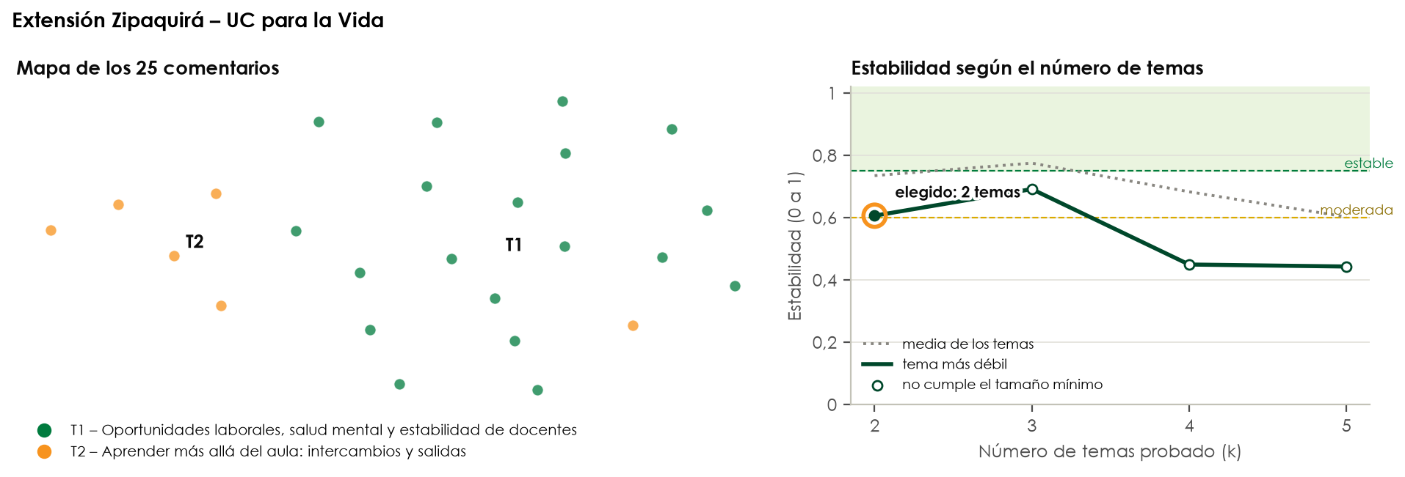
Figura 55. Extensión Zipaquirá – UC para la Vida: mapa de los comentarios (izquierda) y estabilidad según el número de temas (derecha).
Tabla 46. Extensión Zipaquirá – UC para la Vida: temas.
Tema | Nombre | Palabras clave (BERTopic) | n | % | Estabilidad
T1 | Oportunidades laborales, salud mental y estabilidad de docentes | oportunidades, docentes, profesional, investigación, estabilidad laboral, conocimiento | 19 | 76 % | 0,86 (estable)
T2 | Aprender más allá del aula: intercambios y salidas | aprender, lugares, allá aula, adultos, aula clase, bienestar colectivo | 6 | 24 % | 0,61 (moderada)

Seccional Girardot
Pasos. 106 comentarios convertidos en vectores BERT. Se probaron de 2 a 15 temas. El mayor número en el que todos los temas se repiten al remuestrear fue 2 (estabilidad del tema más débil: 0,84). Como referencia, BERTopic en modo automático (HDBSCAN) encontró 4 temas y dejó el 36 % de los comentarios sin tema.
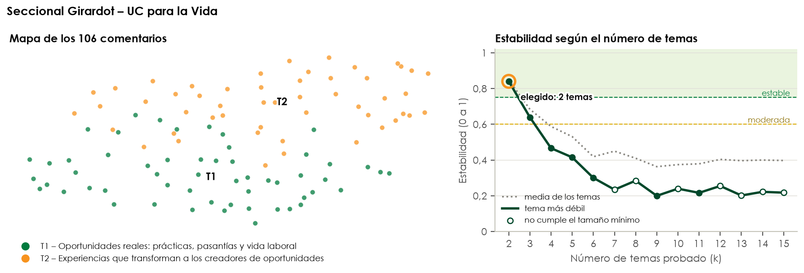
Figura 56. Seccional Girardot – UC para la Vida: mapa de los comentarios (izquierda) y estabilidad según el número de temas (derecha).
Tabla 47. Seccional Girardot – UC para la Vida: temas.
Tema | Nombre | Palabras clave (BERTopic) | n | % | Estabilidad
T1 | Oportunidades reales: prácticas, pasantías y vida laboral | laboral, vida, experiencias, oportunidades, mejorar, aprendizaje | 55 | 52 % | 0,84 (estable)
T2 | Experiencias que transforman a los creadores de oportunidades | creadores, experiencias, creadores oportunidades, conocimiento, pensar, transformar vida | 51 | 48 % | 0,86 (estable)

Seccional Ubaté
Pasos. 44 comentarios convertidos en vectores BERT. Se probaron de 2 a 8 temas. Ningún número alcanzó siquiera estabilidad moderada (0,60); se tomó el más estable: 2 temas (tema más débil: 0,60). Los temas son orientativos. Como referencia, BERTopic en modo automático (HDBSCAN) encontró 2 temas y dejó el 45 % de los comentarios sin tema.
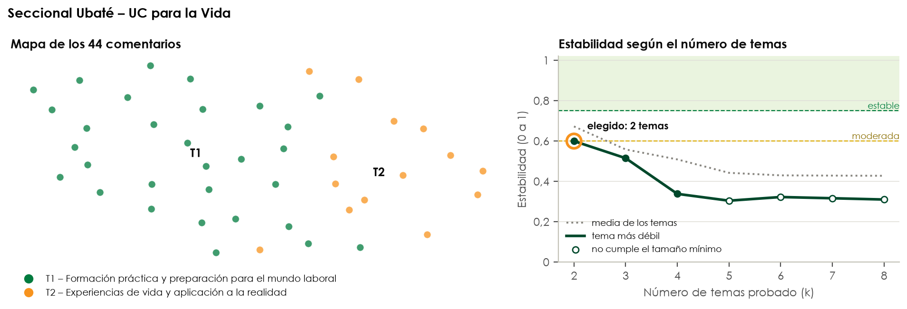
Figura 57. Seccional Ubaté – UC para la Vida: mapa de los comentarios (izquierda) y estabilidad según el número de temas (derecha).
Tabla 48. Seccional Ubaté – UC para la Vida: temas.
Tema | Nombre | Palabras clave (BERTopic) | n | % | Estabilidad
T1 | Formación práctica y preparación para el mundo laboral | bienestar, oportunidades, administrativos, aprendizaje, enfoque, experiencia | 30 | 68 % | 0,74 (moderada)
T2 | Experiencias de vida y aplicación a la realidad | experiencias, adquiriendo personas, aplicables vida, bienestar familia, aporte diferentes, adquirimos proceso | 14 | 32 % | 0,60 (débil)

Sede Fusagasugá
Pasos. 207 comentarios convertidos en vectores BERT. Se probaron de 2 a 15 temas. El mayor número en el que todos los temas se repiten al remuestrear fue 2 (estabilidad del tema más débil: 0,85). Como referencia, BERTopic en modo automático (HDBSCAN) encontró 2 temas y dejó el 0 % de los comentarios sin tema.
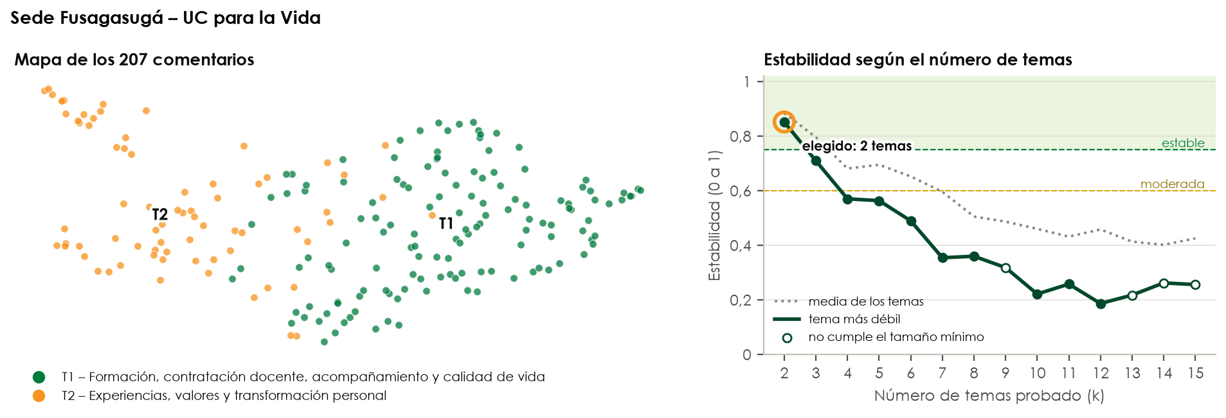
Figura 58. Sede Fusagasugá – UC para la Vida: mapa de los comentarios (izquierda) y estabilidad según el número de temas (derecha).
Tabla 49. Sede Fusagasugá – UC para la Vida: temas.
Tema | Nombre | Palabras clave (BERTopic) | n | % | Estabilidad
T1 | Formación, contratación docente, acompañamiento y calidad de vida | vida, formación, laboral, bienestar, oportunidades, conocimientos | 135 | 65 % | 0,92 (estable)
T2 | Experiencias, valores y transformación personal | personas, vida, experiencias, valores, oportunidades, ideas | 72 | 35 % | 0,85 (estable)

8. UCundinamarca
157 comentarios con contenido de 6 unidades regionales. Primero se analizó la transformación con todas sus unidades juntas, lo que da una lista de temas comparable entre unidades; después, cada unidad por separado (4 unidades con modelo propio).

8.1 La transformación con todas las unidades
- Vectores: los 157 comentarios se convirtieron en vectores BERT.
- Número de temas: Se probaron de 2 a 15 temas. El mayor número en el que todos los temas se repiten al remuestrear fue 2 (estabilidad del tema más débil: 0,79).
- Referencia automática: Como referencia, BERTopic en modo automático (HDBSCAN) encontró 7 temas y dejó el 21 % de los comentarios sin tema.
- Temas: BERTopic extrajo las palabras clave de los 2 temas y Claude les dio nombre (tabla y figuras siguientes).
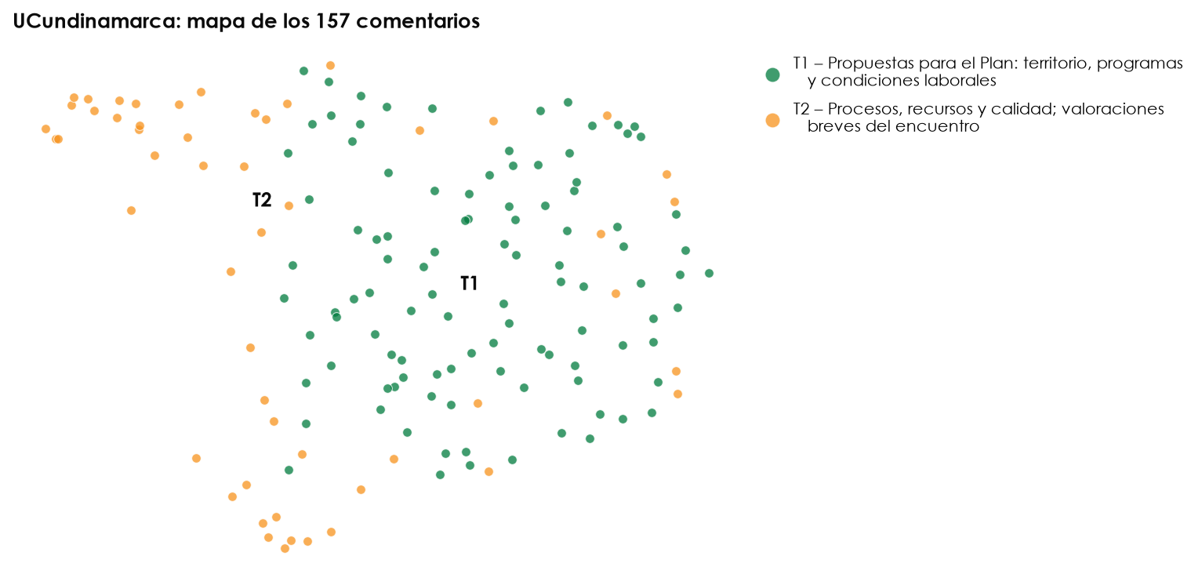
Figura 59. UCundinamarca: mapa de los comentarios. Cada punto es un comentario; el color, su tema.
Tabla 50. UCundinamarca: temas de la transformación (todas las unidades).
Tema | Nombre | Palabras clave (BERTopic) | n | % | IC 95 % | Estabilidad
T1 | Propuestas para el Plan: territorio, programas y condiciones laborales | territorio, plan, mejorar, programas, laboral, experiencia | 104 | 66 % | 59–73 % | 0,89 (estable)
T2 | Procesos, recursos y calidad; valoraciones breves del encuentro | procesos, recursos, calidad, mejorar, datos, plataforma | 53 | 34 % | 27–41 % | 0,79 (estable)

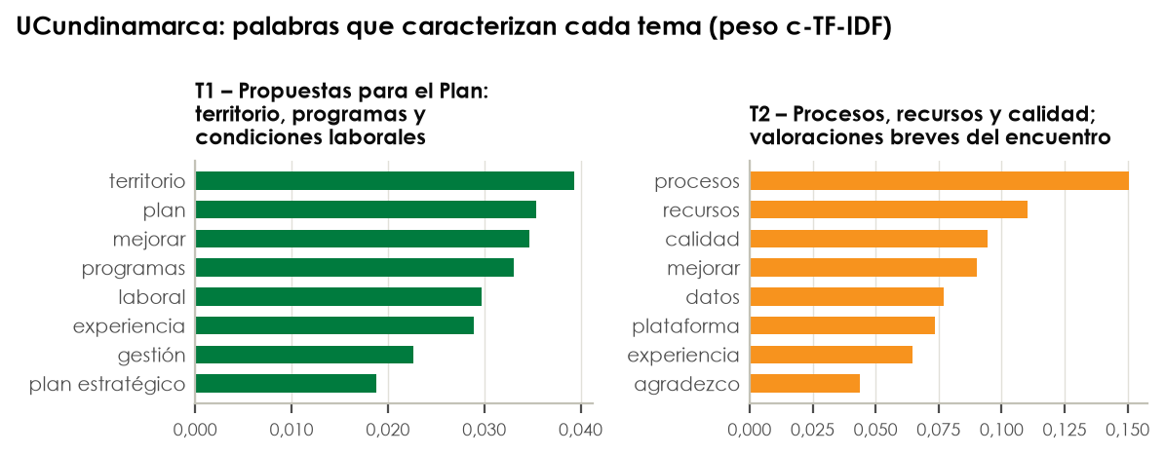
Figura 60. UCundinamarca: palabras más propias de cada tema y su peso c-TF-IDF.
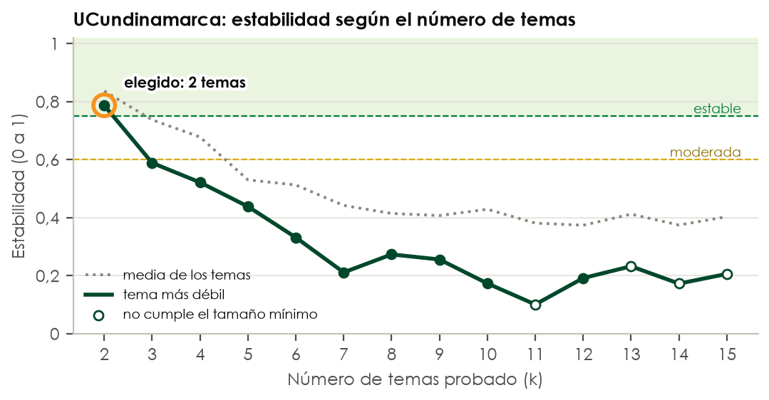
Figura 61. UCundinamarca: estabilidad según el número de temas probado. El círculo naranja marca el número elegido.
Tabla 51. UCundinamarca: comentario típico de cada tema.
Tema | Comentario más cercano al centro del tema (anonimizado)
T1 | Que la tecnología sea un facilitador para que los procesos se agilicen y no se vuelvan un obstaculo para el desarrollo de las actividades académicas. Que se piense dentro de la visión mejorar la contratación docente priorizando la continuidad y una…
T2 | Muy buena orientacion

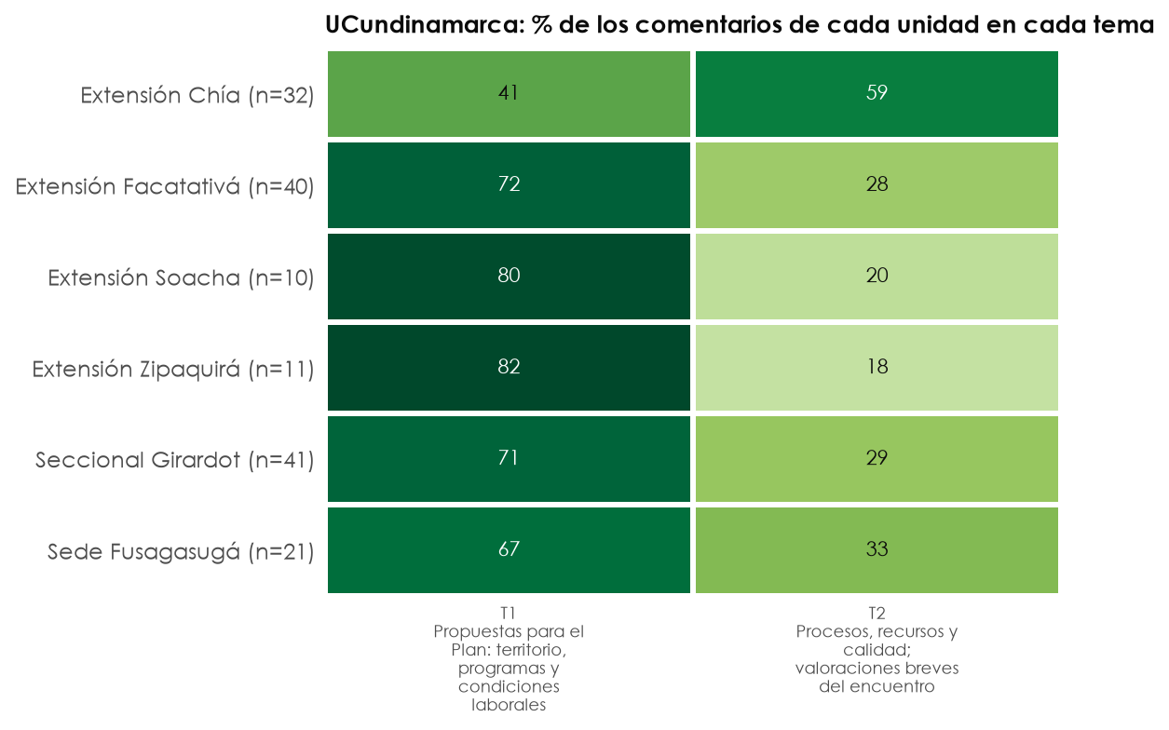
Figura 62. UCundinamarca: % de los comentarios de cada unidad que quedaron en cada tema (cada fila suma 100 %).
- T1 Propuestas para el Plan: territorio, programas y condiciones laborales: pesa más en Extensión Zipaquirá (82 %) y menos en Extensión Chía (41 %).
- T2 Procesos, recursos y calidad; valoraciones breves del encuentro: pesa más en Extensión Chía (59 %) y menos en Extensión Zipaquirá (18 %).

8.2 Por unidad regional
En cada unidad se repitieron los mismos pasos con sus propios comentarios, de modo que cada unidad tiene su lista de temas.

Extensión Chía
Pasos. 32 comentarios convertidos en vectores BERT. Se probaron de 2 a 6 temas. El mayor número en el que todos los temas se repiten al remuestrear fue 3 (estabilidad del tema más débil: 0,77). Con 2 y 3 temas todos los temas fueron estables; se tomó el mayor. Como referencia, BERTopic en modo automático (HDBSCAN) encontró 2 temas y dejó el 3 % de los comentarios sin tema.
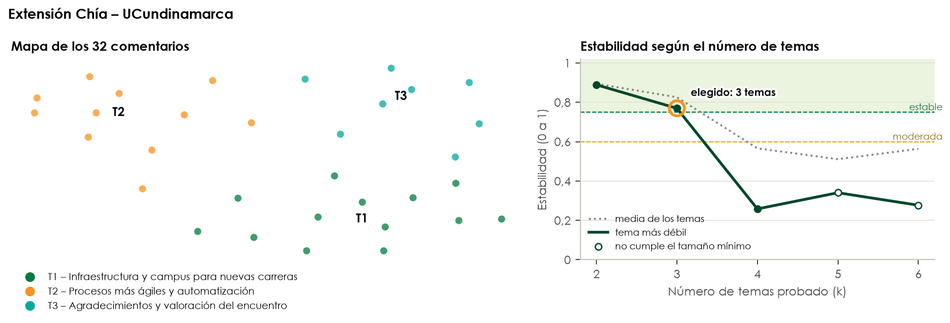
Figura 63. Extensión Chía – UCundinamarca: mapa de los comentarios (izquierda) y estabilidad según el número de temas (derecha).
Tabla 52. Extensión Chía – UCundinamarca: temas.
Tema | Nombre | Palabras clave (BERTopic) | n | % | Estabilidad
T1 | Infraestructura y campus para nuevas carreras | docentes, misión, académicamente estructuralmente, amplio entendimiento, apoyo estudiantes, bienestar mejorar | 13 | 41 % | 0,89 (estable)
T2 | Procesos más ágiles y automatización | procesos, información, agua lluvia, alianzas multiactor, automatización procesos, automatización | 11 | 34 % | 0,82 (estable)
T3 | Agradecimientos y valoración del encuentro | billar mantengan, excelente buena, gracias ambiente, gracias hablemos, habilitado salón, hablemos idioma | 8 | 25 % | 0,77 (estable)

Extensión Facatativá
Pasos. 40 comentarios convertidos en vectores BERT. Se probaron de 2 a 8 temas. El mayor número en el que todos los temas se repiten al remuestrear fue 2 (estabilidad del tema más débil: 0,85). Como referencia, BERTopic en modo automático (HDBSCAN) encontró 2 temas y dejó el 35 % de los comentarios sin tema.
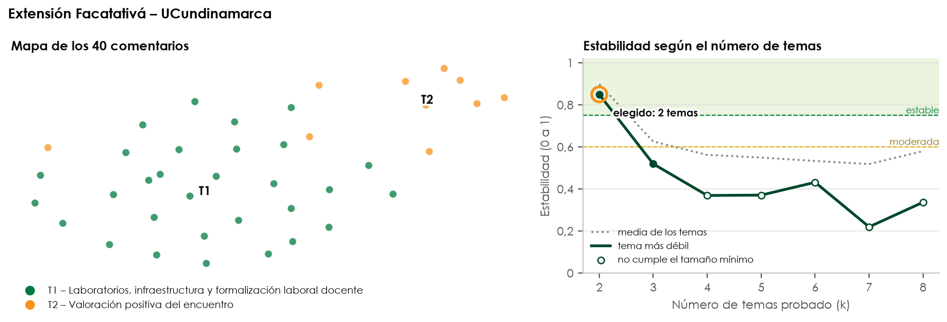
Figura 64. Extensión Facatativá – UCundinamarca: mapa de los comentarios (izquierda) y estabilidad según el número de temas (derecha).
Tabla 53. Extensión Facatativá – UCundinamarca: temas.
Tema | Nombre | Palabras clave (BERTopic) | n | % | Estabilidad
T1 | Laboratorios, infraestructura y formalización laboral docente | laboratorios, laborales, mejoras, infraestructura, oportunidades, universidades | 30 | 75 % | 0,95 (estable)
T2 | Valoración positiva del encuentro | buena, buena gracias, buena orientacion, encuenta bueno, encuentros excelente, excelente | 10 | 25 % | 0,85 (estable)

Seccional Girardot
Pasos. 41 comentarios convertidos en vectores BERT. Se probaron de 2 a 8 temas. Ningún número alcanzó siquiera estabilidad moderada (0,60); se tomó el más estable: 2 temas (tema más débil: 0,52). Los temas son orientativos. Como referencia, BERTopic en modo automático (HDBSCAN) encontró 2 temas y dejó el 27 % de los comentarios sin tema.
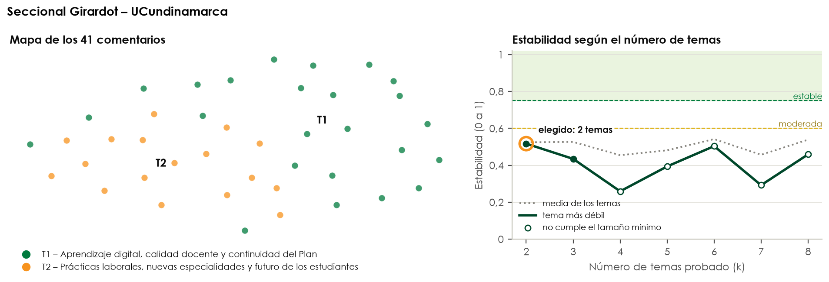
Figura 65. Seccional Girardot – UCundinamarca: mapa de los comentarios (izquierda) y estabilidad según el número de temas (derecha).
Tabla 54. Seccional Girardot – UCundinamarca: temas.
Tema | Nombre | Palabras clave (BERTopic) | n | % | Estabilidad
T1 | Aprendizaje digital, calidad docente y continuidad del Plan | programa, computadores, gestores, estudiantes, enfoque, aprendizaje | 24 | 59 % | 0,52 (débil)
T2 | Prácticas laborales, nuevas especialidades y futuro de los estudiantes | futuro, estudiantes, tesis artículo, charlas, prácticas, laboral | 17 | 41 % | 0,53 (débil)

Sede Fusagasugá
Pasos. 21 comentarios convertidos en vectores BERT. Se probaron de 2 a 4 temas. Ningún número alcanzó estabilidad 0,75 en todos sus temas; se tomó el mayor con estabilidad moderada: 3 temas (tema más débil: 0,74). Conviene leerlos como patrones. Como referencia, BERTopic en modo automático (HDBSCAN) encontró 0 temas y dejó el 100 % de los comentarios sin tema.
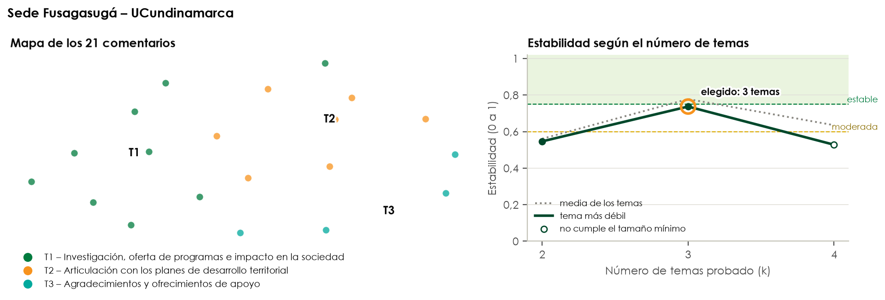
Figura 66. Sede Fusagasugá – UCundinamarca: mapa de los comentarios (izquierda) y estabilidad según el número de temas (derecha).
Tabla 55. Sede Fusagasugá – UCundinamarca: temas.
Tema | Nombre | Palabras clave (BERTopic) | n | % | Estabilidad
T1 | Investigación, oferta de programas e impacto en la sociedad | investigación, oportunidad, profesionales, educación, universidades, estudiantes | 9 | 43 % | 0,83 (estable)
T2 | Articulación con los planes de desarrollo territorial | planes desarrollo, administrativo, administrativo dialogue, articulación gobierno, competitividad traslocal, café estrategia | 7 | 33 % | 0,74 (moderada)
T3 | Agradecimientos y ofrecimientos de apoyo | aprendido, aprendido importantes, ayudan gusto, ciencias deporte, conecte agradecimiento, conocimiento | 5 | 24 % | 0,76 (estable)

Extensión Soacha: 10 comentarios; no se modeló por separado (menos de 20 comentarios). Sus comentarios sí están en el modelo de la transformación.
Extensión Zipaquirá: 11 comentarios; no se modeló por separado (menos de 20 comentarios). Sus comentarios sí están en el modelo de la transformación.

9. Limitaciones
- Cada comentario queda en un solo tema: uno que trata dos asuntos se asigna al más cercano.
- El número óptimo es una elección razonada, no un valor único. Las curvas de estabilidad de cada grupo muestran qué otros números también eran posibles.
- Con pocos comentarios (unidades de 20 a 60), los temas son moderados o débiles y deben leerse como orientativos.
- Los comentarios breves de acuerdo («está bien», «nada por ahora») forman a veces su propio tema: BERT agrupa también por forma de expresarse, no solo por asunto.
- Los mapas son una proyección a dos dimensiones; la superposición en el dibujo no significa que los temas sean iguales.
- Se usaron todas las fechas de cada unidad tal como vienen en los formularios, por lo que los conteos pueden diferir de otros análisis. Los temas salen solo del texto: no están anclados a los componentes del Plan.

Anexo. Archivos
Tabla 56. Dónde están los resultados.
Archivo | Contenido
outputs_bertopic / Lista_temas_BERTopic.xlsx | Todos los temas, una fila por tema, filtrable por transformación y unidad
outputs_bertopic / Resumen_BERTopic.xlsx | Número óptimo de temas, estabilidad y métricas de cada grupo
outputs_bertopic / <Transformación> / BERTopic_<Unidad>_<Transformación>.xlsx | Temas, clasificación de cada comentario y curva del número de temas de cada unidad
outputs_bertopic / <Transformación> / BERTopic_<Transformación>_todas_las_unidades.xlsx | Lo mismo para la transformación completa, con la hoja «Por unidad»
outputs_bertopic / Informe / (este documento y sus figuras) | Informe en Word y las figuras en PNG
docs / bertopic.md | Guía del método para el equipo
scripts / bertopic_temas.py | Programa que hace el análisis (preparar, modelar, mostrar, exportar)

